Федеральное государственное образовательное учреждение
высшего профессионального образования
Санкт-Петербургский государственный университет
Институт «Высшая школа менеджмента»

МЕТОД АДАПТАЦИИ ЖИЗНЕННОГО ЦИКЛА ИНФОРМАЦИОННО-ТЕХНОЛОГИЧЕСКОГО ПРОЕКТА

Выпускная квалификационная работа
студентки 4 курса бакалаврской программы,
профиль – Менеджмент,
Политовой Евгении Дмитриевны
_______________________________________

Научный руководитель:
доцент кафедры ИТ в менеджменте
Страхович Эльвира Витаутасовна
_______________________________________

Санкт-Петербург
2023
ЗАЯВЛЕНИЕ О САМОСТОЯТЕЛЬНОМ ВЫПОЛНЕНИИ ВЫПУСКНОЙ КВАЛИФИКАЦИОННОЙ РАБОТЫ
Я, Политова Евгения Дмитриевна, студентка 4 курса направления 38.03.02 «Менеджмент» (профиль подготовки – Менеджмент), заявляю, что в моей выпускной квалификационной работе на тему «Метод адаптации жизненного цикла информационно-технологического проекта», представленной в службу обеспечения программ бакалавриата для последующей передачи в государственную аттестационную комиссию для публичной защиты, не содержится элементов плагиата. Все прямые заимствования из печатных и электронных источников, а также из защищённых ранее курсовых и выпускных квалификационных работ, кандидатских и докторских диссертаций имеют соответствующие ссылки.
Мне известно содержание п. 9.7.1 Правил обучения по основным образовательным программам высшего и среднего профессионального образования в СПбГУ о том, что «ВКР выполняется индивидуально каждым студентом под руководством назначенного ему научного руководителя», и п. 51 Устава федерального государственного бюджетного образовательного учреждения высшего профессионального образования «Санкт-Петербургский государственный университет» о том, что «студент подлежит отчислению из Санкт-Петербургского университета за представление курсовой или выпускной квалификационной работы, выполненной другим лицом (лицами)».
(Подпись студента)

08.06.2023 (Дата)

СОДЕРЖАНИЕ
Введение 4
Глава 1. Подходы в управлении проектами 6
1.1. Предиктивные модели управления проектами 7
1.2. Инкрементальные модели управления проектами 10
1.3. Итеративные модели управления проектами 13
1.4. Agile-подход управления проектами 16
1.4.1. Scrum 17
1.4.2. Kanban 19
1.4.3. Extreme Programming 21
1.5. Адаптация методологии управления проектами 27
1.6. Гипотезы для дальнейшего исследования 31
Выводы 32
Глава 2. Адаптация жизненного цикла проекта 34
2.1. Эмпирическое исследование 34
2.1.1. Методология исследования 34
2.1.2. Результаты глубинного интервью 35
2.1.3. Результаты опроса 37
2.1.4. Результаты исследования 46
2.2. Управленческие рекомендации 48
2.3. Ограничения исследования 48
Выводы 49
Заключение 50
Список использованной литературы 52
Приложение 1. Глубинное интервью 56
Приложение 2. Онлайн-опрос 57

Введение
Особенность проектов в сфере информационных технологий позволяет использовать предиктивные, итеративные, инкрементальные и Agile подходы для управления проектами, но при этом проектные менеджеры часто находятся в ограничивающих условиях со стороны компании, которые предписывают выбор той или иной методологии и модели жизненного цикла. С другой стороны, выбор жизненного цикла проекта влияет на время и продуктивность проекта при достижении его целей. Применение различных методологий управления на разных этапах жизненного цикла проекта порождает гибридные методологии, создающие благоприятные условия для достижения целей проекта. Таким образом, проблемой при управлении проектами в сфере информационных технологий является задача выбора определенной методологии управления проектом.
Актуальность исследования состоит в том, что сложность выбора между предиктивными, итеративными, инкрементальными и Agile подходами породила новое поле для экспериментов в виде комбинирования нескольких методологий управления проектами для использования в конкретном проекте. Это позволяет с легкостью адаптировать новую методологию под конкретные условия ведения каждого нового проекта.
Целью работы является сформировать метод и предложить инструмент для выбора модели жизненного цикла при его адаптации для достижения целей проекта.
Для достижения цели ВКР необходимо решить следующие задачи:
- Проанализировать использование предиктивных, итеративных, инкрементальных и Agile подходов управления проектами.
- Определить необходимость адаптации выбранного жизненного цикла проекта в целом и на каждом этапе проекта.
- Провести глубинные интервью с проектными менеджерами в сфере информационных технологий для выявления факторов, влияющих на выбор модели управления проектами, а также особенностей ее адаптации под конкретный проект.
- Оценить показатели, которые влияют на необходимость адаптировать выбранную модель управления проектом с помощью онлайн-опроса и электронных источников.
- На основе проведенного исследования предложить список практических рекомендаций по адаптации выбранной модели управления проектами.
В данном исследовании объектом являются модели жизненных циклов проекта. А предметом исследования – процесс адаптации модели жизненного цикла проекта в сфере информационных технологий.
В ходе работы над ВКР был использован следующий инструментарий исследования:
- качественный и количественный анализ первичной информации, полученной из серии глубинных интервью и онлайн-опроса;
- сбор и структурирование информации из вторичных источников.
Вся работа состоит из 2 глав:
- Глава 1. Подходы в управлении проектами. В данной части будут рассмотрены и проанализированы 4 основные модели управления проектами (предиктивные, итеративные, инкрементальные и Agile), а также выявлены особенности использования каждой из них. Помимо этого, также будет рассмотрена необходимость адаптации моделей жизненного цикла к конкретному проекту.
- Глава 2. Адаптация жизненного цикла проекта. В данной части будет проанализировано проведенное эмпирическое исследование, основанное на информации, полученной от участников глубинного интервью и опроса, а также сделаны выводы об особенностях адаптации в целом и на каждой стадии изначально выбранной модели управления проектами в зависимости от внешних и внутренних факторов влияния на проект. Помимо этого, здесь будет приведен ряд ограничительных условий исследования и предложены управленческие рекомендации.
При подготовке работы были использованы следующие источники информации:
- Источники первичной информации: проектные менеджеры в сфере информационных технологий, продуктовые менеджеры, разработчики и тестировщики.
- Источники вторичной информации: интернет-ресурсы, научные и научно-публицистические статьи и исследования.

Глава 1. Подходы в управлении проектами
При инициации каждого проекта проектному менеджеру необходимо правильно выбрать методологию управления проектом, чтобы сделать работу над ним наиболее эффективным. Для этого необходимо понимать в целом что такое методология управления проектом, какие они бывают и каковы особенности их использования в каждом конкретном проекте.
Существует много различных понятий методологий управления проектов, ниже представлены некоторые из них:
- Методология управления проектами — это система принципов, техник и процедур, использующихся специалистами, работающими в этой области.
- Методология управления проектами — это набор руководящих принципов и процедур для управления проектом.
- Методология управления проектами — это стандарт ведения проектов от старта до завершения, включающая в себя конкретные принципы работы, определенные инструменты управления проектами и способы оценки результатов задач и проекта в целом.
Таким образом, методология управления проектами – это набор руководящих принципов, техник и процедур, необходимых для управления проектами, которые также включают в себя определенные инструменты работы над проектами, в том числе модели жизненных циклов, и способы оценки его результатов.
Данная методология определяет способ работы над конкретным проектом и взаимодействия между участниками этого проекта. Существует 4 наиболее распространенные вида моделей управления проектом: предиктивная (или модель Водопада) и инкрементальная, которые в свою очередь являются прогнозируемыми моделями из-за фокуса на планирование конкретных задач, итеративная и Agile-подход, которые уже являются адаптивными из-за фокуса на разрабатываемые задачи.
Так, при начале работы над проектом менеджер выбирает определенную методологию, по которой он будет работать в течение всего проекта. Это необходимо для определения порядка работы над задачами проекта и способов внутренней коммуникации между участниками проекта.

Предиктивные модели управления проектами
Водопадная модель была определена в 1970 году Уинстоном Ройсом. Эта методология предполагает сбор требований заинтересованных лиц, в частности клиента, в начале проекта, в соответствии с чем будет создан сам план проекта, учитывающий все эти требования.
Часто используемым инструментом при выборе этой модели является диаграмма Ганта. Это объясняется тем, что с помощью нее можно отмечать задачи, подзадачи, их зависимости друг от друга и следить за прохождением каждой фазы проекта через ее жизненный цикл.
Данная модель работает по нескольким принципам:
- Важность документов и инструкций – все должно быть зафиксировано.
- Следующая стадия не начинается, пока не закончится предыдущая.
- Нельзя пропускать фазы или изменять их последовательность.
- Изменения в требованиях к продукту должны быть формализованы и означают обновление всех документов.
- Клиент не участвует в создании продукта после постановки технического задания разработчикам.
Структура модели состоит из 5 последовательных фаз, для каждой из которых необходимы результаты законченной предыдущей:
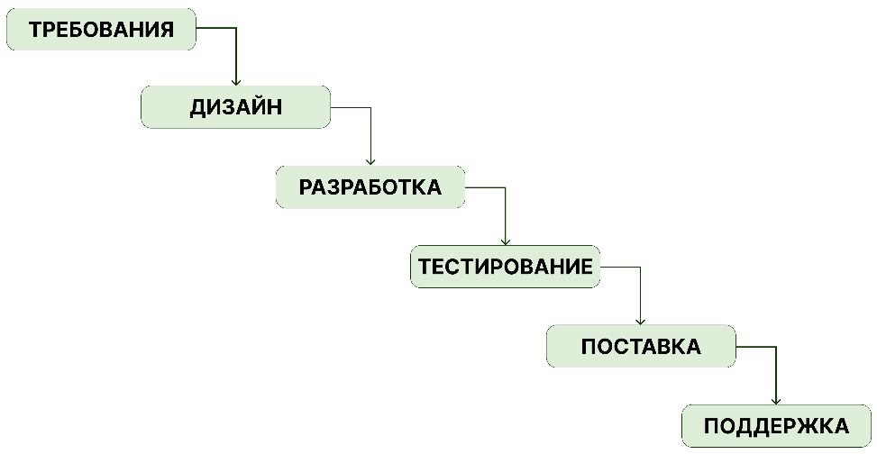
- Водопадная модель.
Составлено по:
- Топ методологий управления проектами: от требовательной Waterfall до правительственной Prince2 [Электронный ресурс] // GanttPRO. – Режим доступа: https://blog.ganttpro.com/ru/top-metodologiy-upravleniya-proektami/, свободный. Загл. с экрана. Дата обращения: 10.01.2023.
- Waterfall Model [Электронный ресурс] // ProjectManager. – Режим доступа: https://www.projectmanager.com/guides/waterfall-methodology, свободный. Загл. с экрана. Дата обращения: 20.01.2023.
Далее будут подробно рассмотрены каждая из стадий5, :
- Требования. Основной аспект данной методологии – сбор клиентских требований в начале проекта, позволяя спланировать дальнейшие шаги без частого вмешательства клиента в проект да самого его завершения. Этот момент является ключевым, потому что влияет на весь проект в целом. 33% проектных менеджеров признались, что проекты проваливаются из-за неаккуратности при сборке требований от клиентов. На этой стадии необходимо поставить цели проекта, которые бы отвечали ожиданиям заинтересованных лиц, совместно определить общий курс проекта, определить и оценить риски проекта, насколько они оправданные, провести исследование, если создается новый продукт, и начать собирать команду, необходимую для успешного выполнения проекта.
- Дизайн. Данная стадия подразумевает под собой 2 основных пункта (их также иногда разбивают на две отдельные стадии): логический дизайн и физический дизайн. Первый означает брейншторминг возможных решений и теоретическое представление продукта. Второй же обозначает превращение прошлых теоретических идей в конкретные спецификации к продукту и его работе. На этой стадии необходимо разработать иерархическую структуру работ и назначать определенных людей на конкретные задания, а также создать расписание с промежуточными этапами, на которых должна быть готова определенная часть работы. Важно не забывать при этом учитывать ожидания клиента или проект не выйдет успешным.
- Разработка. На данном этапе разработчики, учитывая собранные спецификации и требования, непосредственно осуществляют работу – создают код. Важная задача на этом этапе – придерживаться оригинального плана и не потеряться в простом исполнении действий. Именно поэтому важно следить за прогрессом через определенные до этого метрики. Правки на данном этапе допустимы, однако важно не переусердствовать с ними.
- Тестирование. На этой стадии тестировщик просматривает готовый продукт на соответствование требований, обговоренных в начале проекта. И представляет клиенту готовый оттестированный продукт без дефектов.
- Поставка. На данном этапе происходит поставка готового продукта заказчику.
- Поддержка. Эта стадия добавляется для того, чтобы консультировать клиента по ходу эксплуатации готового продукта, если у того возникнут вопросы. Также при возникновении каких-либо замечаний, нахождении производственных ошибок в виде нежелательных характеристик, ошибок кода команда проекта может урегулировать все недочеты продукта для клиента. Главное убедиться в том, что продукт работает исправно в течение всего своего эксплуатационного срока.
Проектные менеджеры выбирают водопадную модель из-за некоторых преимуществ:
- Простота использования самой методологии: стандартизированная документация и четкая последовательность действий.
- Требования к продукту устанавливаются в самом начале и клиент не добавляет по ходу новых требований, отдаляя сроки сдачи проекта.
- Из-за четкой последовательности действий проще и точнее можно оценить ресурсы, затраты на проект, а также сроки его сдачи.
- Довольно просто отслеживать прогресс работы над продуктом из-за наличия расписания, определенных метрик.
Несмотря на положительные стороны данной методики, у нее также есть и недостатки:
- Сложность клиента изначально выставить все требования к продукту.
- Рост стоимости ошибки с каждой пройденной стадии: если необходимо переделать что-либо на последних стадиях, это будет стоить гораздо дороже чем, если бы ошибка была замечена в самом начале.
- Отсутствие гибкости методологии к неожиданным событиям.
- Любое нарушение сроков выполнения любой задачи сильно влияет на движение сроков сдачи всего проекта.
- Результат проекта очевиден только в самом конце, причем этот результат может не устроить заказчика.
Данная методология подойдет не для всех проектов. Тем не менее будет весьма эффективной для случаев создания продукта похожего на предыдущий опыт команды, проекта, в котором сразу четко можно определить объем работ и сформулировать техническое задание. Также каскадная модель часто используется при разработки программного обеспечения.

Инкрементальные модели управления проектами
Инкрементная модель – это процесс разработки программного обеспечения, когда весь процесс разделен на модули – инкременты, а в каждом модуле происходят последовательные шаги действий. То есть одни и те же действия выполняются последовательно для каждой составляющей продукта, что в конце приводит к появления целого готового товара.
У данной модели есть несколько определяющих ее характеристик:
- Разбиение целого проекта на инкременты, в каждом из которых будут определенные стадии выполнения задач.
- Отдельные инкременты будут собраны вместе, чтобы достичь поставленной для продукта цели.
- Каждому инкременту будет присвоен приоритет, причем наиболее приоритетный пойдет в разработку первым.
- После создания определенного инкремента он будет «заморожен» и фокус внимания команды проекта будет сосредоточен на следующем инкременте.
- Планирование не долгосрочное, только на период создания каждого инкремента. Это необходимо для того, чтобы фокус внимания команды не рассеивался.
- Каждый инкремент при создании проходит одни и те же этапы, в классическом варианте взятые из водопадной модели.
Более наглядно структура модели представлена ниже:
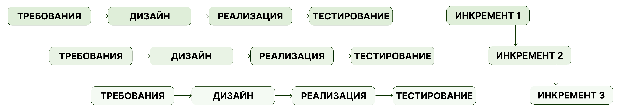
- Инкрементальная модель.
Составлено по: Incremental Model [Электронный ресурс] // EDUCBA. – Режим доступа: https://www.educba.com/incremental-model/, свободный. Загл. с экрана. Дата обращения: 25.01.2023.
В данной модели несколько модулей проходят по одним и тем же этапам, причем основная работающая часть продукта создается в первую очередь – это первый инкремент. Далее после создания всех инкрементов они собираются в одно целое. На самом деле первый инкремент может являться демоверсией продукта, которую можно продемонстрировать пользователю.
Далее подробно рассмотрим каждый этап9, 10:
- Требования. На этом этапе проходят сбор, анализ и спецификация требований для части создаваемого продукта, они должны быть четко поставленными. При этом необходимо не забывать, что требования для каждого последовательного инкремента должны быть совместимыми и не противоречить друг другу.
- Дизайн. На данной стадии необходимо создать первичный дизайн инкремента, который бы соответствовал собранным ранее требованиям. Также здесь необходимо продумать каким образом добавить этот инкремент к предыдущему.
- Реализация. В этот момент происходит непосредственно реализация части продукта, которая бы отвечала цели собранных требований. Здесь должны быть учтены все стандарты процедуры создания продукта.
- Тестирование. Это последняя стадия, которую проходит каждый инкремент, где происходит тестирование части продукта, а также исправление всех недочетов и ошибок, которые могли быть допущены ранее.
Проектные менеджеры выбирают инкрементальную модель из-за некоторых преимуществ:
- Несколько процессов тестирования увеличивают вероятность получить на выходе исправно работающий продукт с лучшими результатами и меньшим количеством ошибок.
- Это гибкая модель и изменения требований к продукту стоят меньше, чем могли быть при использовании других моделей. Поэтому важна регулярная обратная связь от клиента после создания каждого инкремента, которая позволит своевременно внести исправления в требования.
- В сравнении с остальными моделями продукты, созданные по инкрементальной, могут обойтись для пользователей дешевле из-за более низкой себестоимости. Так как стоимость ошибки снижается из-за постепенного сбора конечного продукта. Помимо этого, пользователю будет доступна базовая версия продукта, в которой содержатся основные функции, которые только потом при необходимости будут дополняться или расширяться.
- Более легко управлять рисками за счет получения более полной картины о рисках для конкретной части продукта.
- Возможность параллельной разработки – различные модули могут воспроизводиться разными командами и в разное время, чтобы затем соединиться во едино.
Несмотря на положительные стороны данной методики, у нее также есть и недостатки:
- Необходимо четкое понимание всего продукта целиком, чтобы удачно и эффективно разделить его на инкременты.
- Неполнота каждого инкремента без другого, полностью готовый продукт можно оценить только по завершении сборки всех частей.
- Возможность возникновения сложности при сборке различных частей продукта, особенно если они были выполнены разными командами.
- Важность хорошего планирования и дизайна.
- Исправление проблемы в одном инкременте может потребовать пересмотра остальных, и тогда стоимость ошибки может возрасти.
Данная методология подойдет не для всех проектов. Тем не менее будет весьма эффективной в том случае, если есть четкое понимание всех требований к продукту, хотя небольшие детали могут добавляться и по ходу работы над проектом. Если важно как можно быстрее вывести продукт на рынок, это также может быть удачный выбор, так как такой подход позволяет выпустить базовую версию продукта, затем дополняя ее различными функциями. Это делает привлекательной инкрементальную модель для новых технологий. Также она часто используется в продуктоориентированных компаниях и при создании различных веб-приложений.

Итеративные модели управления проектами
Итеративная модель – это модель, включающая в себя систематическое повторение цепочки действий для получения желаемого результата. Этот процесс можно назвать путем «проб и ошибок», так как цикл продолжается до тех пор, пока продукт не будет удовлетворять все заинтересованные стороны.
Данная модель строится на повторяющемся процессе совершенствования продукта за счет сбора обратной связи по окончании совершения одной итерации. Если продукт получил положительную обратную связь, то команда продолжает улучшать продукт, запуская новую итерацию. Если же отзывы были отрицательными, то команда вынуждена начать сначала и вернуться к первым наброскам12. Более наглядно структура модели показана ниже:
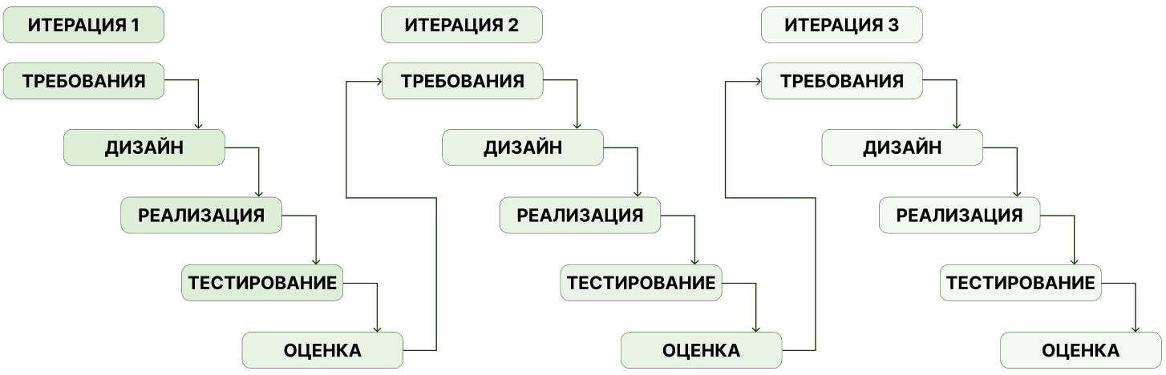
- Итеративная модель.
Составлено по:
- Понятие итеративных процессов (с примерами) [Электронный ресурс] // Asana. – Режим доступа: https://asana.com/ru/resources/iterative-process, свободный. Загл. с экрана. Дата обращения: 30.01.2023.
- Iterative project management process, tips, and templates [Электронный ресурс] // Coda. – Режим доступа: https://coda.io/@laila-robinson/iterative-project-management, свободный. Загл. с экрана. Дата обращения: 30.01.2023.
Далее рассмотрим более подробно стадии каждой итерации13, , :
- Требования. На данной стадии команда проекта обозначает общие требования к продукту, включая сроки сдачи и спецификации от клиента. Помимо этого, происходит планирование первой итерации, в это поможет вопрос: что необходимо достичь по завершении этой итерации?
- Дизайн. На этом этапе команда прорабатывает архитектуру проекта, его технические требования, как он будет достигать поставленных на первом шаге целей. Здесь можно проводить брейншторм различных идей и создать первичные наброски продукта.
- Реализация. В ходе этой фазы начинает создаваться сам продукт, в соответствии с утвержденным планом, соблюдая минимальные требования и улучшая предыдущую версию проекта. Необходимо создать продукт, который в дальнейшем можно протестировать и собрать по нему обратную связь.
- Тестирование. После создания версии продукта производится подходящее для проекта тестирование, например А/В-тестирование на потенциальных пользователях, фокус-группах или при помощи опросов и анкет. Обязательно необходимо привлекать заинтересованные стороны проекта, чтобы получить их оценку и обратную связь. Это необходимо для получения полной информации об ошибках систем, возможных неполадках или неудобстве использования продукта, чтобы в дальнейшем исправить все эти неточности.
- Оценка. После тестирования необходимо провести оценку итерации, чтобы определить на каких элементах продукта необходимо будет сконцентрироваться во время проведения следующей. Для этого необходимо понять отвечает ли успех итерации поставленным целям и если нет, то необходимо найти причину неудачи. Также будет полезно узнать что именно помогало команде двигаться успешно в течение итерации и не забывать постоянно держать во внимании цели проекта.
Проектные менеджеры выбирают итеративную модель из-за некоторых преимуществ:
- Рабочий продукт с самого начала.
- Добавляет ценности бизнесу с каждой проведенной итерацией.
- Адаптируется под изменение требований через доработку продукта.
- Довольно просто понимать потребительский спрос для того чтобы в дальнейшем улучшать продукт.
- Более простое управление рисками, так как они определяются для каждой итерации, постоянная работа над ними, они не скапливаются.
- Повышенная эффективность модели из-за возможности постоянно пробовать что-то новое и не бояться ошибаться. Помимо этого, пространство для экспериментов.
- Более надежная связь с пользователями за счет обратной связи позволяет на выходе получить более качественный продукт.
Несмотря на положительные стороны данной методики, у нее также есть и недостатки:
- Из-за наличия большого пространства для экспериментов внутри модели проект может увеличиться в объеме из-за неожиданного для команды развития в совершенно другую сторону, что иногда усложняет работу первоначальной оценки проекта.
- При внесении изменений в требования к проекту могут создаться лишние итерации, которые не отвечают целям проекта.
- Неопределенные сроки сдачи проекта из-за постоянных тестирований и корректировки продукта через новые итерации до нужного результата. Также сами тестирования бывают сложными для временной оценки, что также усложняет определение временных рамок проекта.
Данная методология подойдет не для всех проектов. Тем не менее итеративная модель подойдет для компаний, которые нацелены на постоянное улучшение продукта и командной работы после получения обратной связи. Это довольно гибкий метод, поэтому при следующих условиях он будет являться эффективным для проекта:
- Размытые или слишком широкие требования.
- Определенное видение продукта, но сложности в четко структурированном плане действий для его достижения.
- Предсказание крупных перемен в условиях ведения бизнеса или продуктовой разработке.
- Преобладание коллаборативного стиля работы в компании из-за прозрачной коммуникации между членами команды и всеми заинтересованными лицами.
Одним из очевидных примеров итеративного процесса могут являться маркетинговые кампании, ведь маркетологи постоянно тестируют свои гипотезы и исходя из спроса дают рекомендации по улучшению продукта компании.

Agile-подход управления проектами
Agile – подход к управлению проектом, который помогает быстрее создавать качественные продукты и правильно развивать их, благодаря гибкости рабочих процессов и эффективному взаимодействию заинтересованных лиц.
Изначально данный набор методик появился из необходимости повысить прозрачность процессов и избавиться от лишних операций, чтобы быстро удовлетворять изменяющиеся потребности клиентов.
Для Agile существуют четыре главных принципа, которые были описаны в Agile-манифесте16, :
- Люди и взаимодействие между ними важнее, чем любые процессы и инструменты. Важность прозрачности информации, чтобы люди понимали, что делается на текущем этапе и каковы цели всего проекта.
- Работающий продукт важнее подробной документации. Из-за этого происходит быстрое создание прототипа продукта и его тестирования, так как команда не прописывает досконально все детали в документации, а начинает делать сразу.
- Взаимодействие с заказчиком приоритетнее согласования условий контракта. Здесь ценится активное участие заказчика в жизни продукта, чтобы команда постоянно находилась с ним в контакте.
- Готовность к переменам важнее четкого следования плану. Это фундамент гибкого подхода к созданию продукта, так как действия не спланированы четко, а некоторые гениальные идеи могут появиться уже непосредственно во время работы над продуктом. Важно концентрироваться на текущих задачах, а не на будущих.
В целом в Agile превалирует декомпозиция, состоящая из 3 частей16:
- Эпик – все, что невозможно выполнить за один цикл работы.
- Пользовательские истории – более узкие элементы – законченные решения потребностей пользователей, которые готовятся к запуску за одну итерацию.
- Отдельные задачи – конкретные задачи команды, которые необходимо выполнить в текущий момент.
Декомпозиция позволяет не только создавать понятные более мелкие задания команды, но и представлять долгосрочные перспективы проекта.

Scrum
Одним из самых известных подходов к работе по Agile является Scrum. В основе этого управленческого фреймворка лежат спринты – серии итераций с фиксированной продолжительностью, обычно 2–4 недели. В этой методике сочетаются инкрементальный и итеративный подходы. Более наглядно это можно увидеть на иллюстрации ниже:
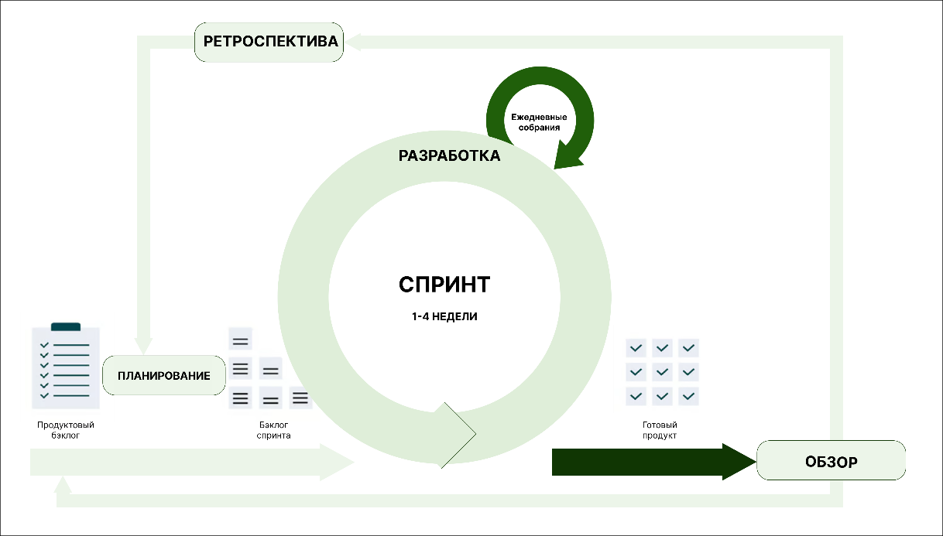
- Scrum-методика.
Составлено по:
1. Управление проектами по гибкой методологии Agile [Электронный ресурс] // Atlassian. – Режим доступа: https://www.atlassian.com/ru/agile/project-management, свободный. Загл. с экрана. Дата обращения: 10.02.2023.
2. What is Scrum? [Электронный ресурс] // Scrum.org. – Режим доступа: https://www.scrum.org/learning-series/what-is-scrum, свободный. Загл. с экрана. Дата обращения: 10.02.2023.
Далее подробнее рассмотрим каждую стадию работы над проектом по Scrum-модели16, , :
- Планирование спринта. На данном этапе важно подготовиться к запуску самих спринтов. Необходимо начать с бэклога – списка необходимых для выполнения работ. Первый бэклог – бэклог продукта, за него ответственен владелец продукта (product owner). Его цель – составить список функциональных возможностей продукта и расставить приоритеты. Второй бэклог – бэклог спринта, туда попадают верхние задачи из предыдущего до тех пор, пока возможности спринта не будут исчерпаны. То есть изначально также необходимо учесть продуктивность команды: сколько и каких задач они успеют осуществить в течение одного спринта. Помимо этого, команде также необходимо привить принципы и ценности такой методики, за что ответственен scrum-мастер, чтобы спринт получался наиболее эффективным, так как это поможет целой команде самоорганизоваться и справляться с различными трудностями. Так, на данном этапе определяется цель спринта и собирается его бэклог.
- Разработка. На этой стадии команда проекта работает над обозначенной частью продукта, выполняя определенные на прошлом этапе задачи. Как правило, владелец продукта не участвует напрямую в этом этапе, но всегда должен быть готов ответить на вопросы команды. Также команда проекта организует ежедневные встречи для обсуждения прогресса над проектом и для того, чтобы убедиться, что все участники «находятся на одной странице», достигая цели спринта. Как правило это короткие встречи, но довольно информативные.
- Обзор. По окончанию каждого спринта происходит общее собрание для всей команды, владельца продукта, scrum-мастера и других заинтересованных лиц для обсуждения того, как прошел спринт. Здесь они обсуждают насколько спринт был удачным и исполненным. Также владелец продукта должен подтвердить, что выполненные возможности продукта соответствуют требованиям к ним и насколько команда достигла изначальной цели.
- Ретроспектива. На данном этапе собирается вся команда, владелец продукта и scrum-мастер для обсуждения ретроспективы спринта: что было успешным? что не получилось? что может быть улучшено в следующем спринте. Данный этап важен, так как постоянное совершенствование – это фундамент и движущая сила развития в такой команде, а ретроспектива как раз помогает в этом.
Так, данный фреймворк подойдет для инновационных проектов из-за возможности экспериментировать внутри спринтов. Помимо этого, данная модель удобна для больших команд, так как для каждой задачи есть свой график выполнения, который отслеживается, то есть прогресс над проектом удобно визуализировать и оценивать. Также это подойдет для проектов с жесткими временными рамками – где необходимо как можно быстрее вывести продукт на рынок. Главное ограничение при работе в Agile методологии – нежелание какой-либо стороны находиться в постоянном контакте.

Kanban
Другой популярной методикой работы по Agile является Kanban. Она предполагает визуализацию всех происходящих процессов на специальной доске Kanban, что означает полную прозрачность работы, наглядную демонстрацию состояния каждой задачи. Ниже представлен классический пример такой Kanban-доски:
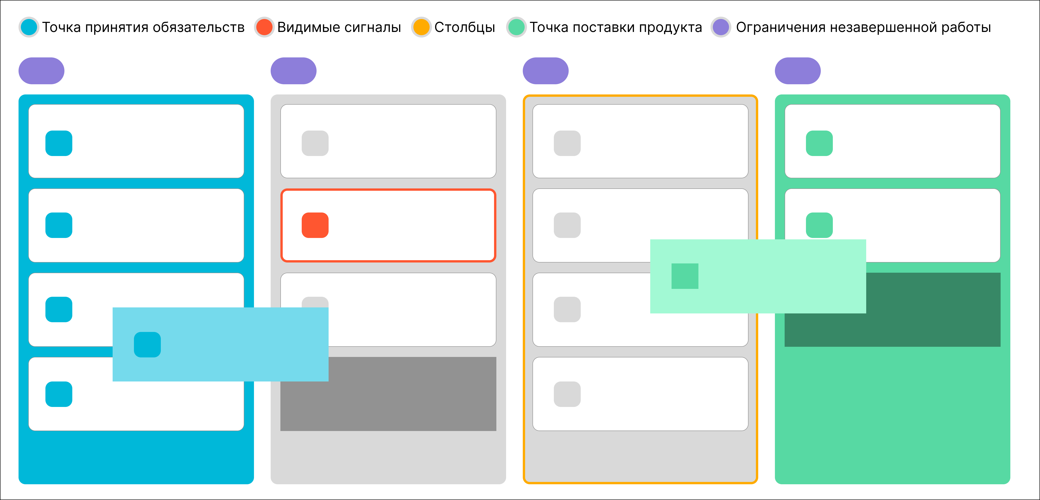
- Kanban-доска.
Составлено по: Что такое Kanban-доска? [Электронный ресурс] // Atlassian. – Режим доступа: https://www.atlassian.com/ru/agile/kanban/boards, свободный. Загл. с экрана. Дата обращения: 20.02.2023.
Такая доска состоит из 5 основных элементов:
- Видимые сигналы. Ими называют карточки, содержащие название проектов или конкретные задачи для каждого из них. По-другому можно сказать, что каждая такая карточка – это отдельная пользовательская история. Их расположение на доске дает понимание в какой стадии работы над ней находится команда.
- Столбцы. Они символизируют конкретный этап рабочего процесса. То есть карточки перемещается из одного столбца в другой по мере реализации, написанных на них задач. Самым простым вариантом обозначения столбцов будет: «Предстоит сделать» (бэклог), «В процессе» и «Завершено». Однако на практике бывает больше столбцов (более мелкие стадии), через которые проходят карточки.
- Ограничения незавершенной работы. Это значение вверху столбца, которое показывает максимально допустимое количество карточек в данном столбце одновременно. Это помогает в контроле объема выполняемых работ и достижении максимальной скорости работы. Когда количество карточек в столбце достигло максимума, то команда должна сосредоточиться на их выполнении и не может брать новые задачи.
- Точка принятия обязательств. Другое название у этого столбца – бэклог, там перечислены все необходимые для реализации пользовательские истории, которые в дальнейшем будут перемещаться по доске.
- Точка поставки продукта. Этот столбец означает завершение рабочего процесса. Обычно это момент передачи продукта или сервиса заказчику. Самая главная цель команды – как можно быстрее перенести все задачи из самого первого столбца в последний. Время, за которое это произошло, называется временем выполнения. Команды стремятся свести его к минимуму путем постоянного совершенствования.
Таким образом, доска Kanban – это наглядный инструмент управления Agile-проектами, который позволяет визуализировать все задачи, ограничить объем незавершенной работы и добиться максимальной эффективности выполнения проекта.
Основным отличием Kanban-методики от Scrum-методики – это непрерывность поставляемых процессов и опора на их визуализацию. То есть эту методику стоит выбирать командам для реализации проекта, где важна скорость поставки продукта, а также возможность адаптироваться под изменения рынка, так как в любой момент можно добавить новую задачу в бэклог.

Extreme Programming
В контексте сферы информационных технологий также стоит рассмотреть следующую методику управления проектами – Extreme Programming (XP). Это методика разработки программного обеспечения. Ее цель – справиться с постоянно меняющимися требованиями к программному продукту и повысить качество разработки.
Данная методика опирается на собственные принципы:
- Простота. Принимаются простейшие рабочие решения, то есть упрощается и код, и сам процесс работы.
- Коммуникация. Важно взаимодействовать с коллегами и не выпадать из рабочего процесса. Это поможет в быстром поиске решения всех рабочих проблем.
- Обратная связь. Необходимо постоянно оставаться в контакте с заказчиком и следить за изменениями требований, реагировать на них.
- Смелость. Не бояться рисковать и экспериментировать, использовать новые еще не проверенные практики, так как именно она может быть наиболее эффективной для нового проекта.
- Уважение. Важно уважать все и всех: себя, заказчика, коллег, сам проект, в том числе его правила и ценности.
У Extreme Programming есть собственный набор практик, которые используются при применении данной модели управления проектами. Они представлены ниже:
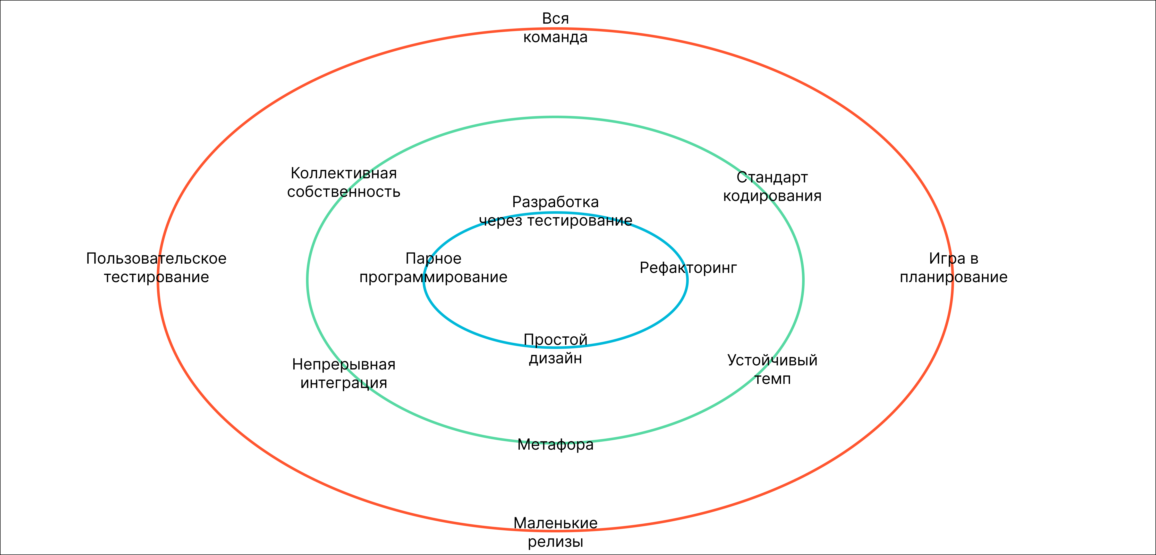
- Практики экстремального программирования.
Составлено по:
- Экстремальное программирование (XP) не для слабонервных [Электронный ресурс] // worksection. – Режим доступа: https://worksection.com/blog/extreme-programming.html, свободный. Загл. с экрана. Дата обращения: 25.02.2023.
- Top 5 extreme programming (XP) tools every team should use [Электронный ресурс] // Pythian. – Режим доступа: https://blog.pythian.com/top-5-extreme-programming-xp-tools-every-team-should-use/, свободный. Загл. с экрана. Дата обращения: 25.02.2023.
Далее подробнее рассмотрим каждую из представленных практик23, :
- Игра в планирование. В экстремальном программировании существует 2 типа планирования:
  - Планирование релиза. На данном этапе происходит сбор требований командой от заказчика. Затем разработчики составляют перечень задач, реализовав которые, будут выполнены все требования. Для этих задач клиент выставляет приоритеты. После получения данной информации происходит оценка сроков и ресурсов, после которой получается полный комплект документации, который необходимо подтвердить заказчику. Если же возникает ситуация, когда команда не успевает завершить полностью работу к дате релизе, то в таком случае сокращается функционал программного обеспечения, но сроки сдачи остаются предыдущими.
  - Планирование итераций. Эта часть проводится каждые 2 недели. На ней присутствует заказчик и определяет необходимый функционал на следующую итерацию или вносит изменения в требования к продукту. Таким образом команда и заказчик всегда находятся в коммуникации.
- Вся команда. Все участники проекта выступают в роли одной команды, в которой находятся заказчик (или его представитель), бизнес-аналитики, разработчики, тестировщики и менеджер проекта.
- Маленькие релизы. При использовании такой методики важны небольшие (с ограниченным функционалом), но частые поставки продукта. Это объясняется простотой тестирования маленького количества функций при сохранении работоспособности системы в целом. Таким образом, клиент после каждой итерации получает часть функционала программного обеспечения, которая несет в себе бизнес-ценность конечного продукта.
- Пользовательское тестирование. Клиент сам предлагает способы тестирования программного обеспечения, чтобы проверить работу определенной функции. Команда проекта же создает сам тест, который позволяет проверить готовый код.
- Коллективная собственность. Вся команда работает над кодом в целом, а не каждый участник отвечает за определенный кусок. То есть любой разработчик может вносить правки в любую часть кода. Это позволяет повысить понимание кода для команды в целом сделать его более понятным.
- Стандарт кодирования. Для повышения эффективности работы над кодом важно взять за основу определенные стандарты оформления или принять собственные. Это поможет использовать единые, понятные для всех подходы к программированию. Код будет выглядеть как будто он написан одним профессионалом, а не целой командой. Важно не забывать о том, чтобы правила оформления были короткими, простыми и четкими, чтобы все понимали их одинаково.
- Устойчивый темп. Экстремальное программирование пропагандирует 40-часовую рабочую неделю и негативно относится к переработкам. Тем не менее при таком устойчивом темпе должна сохраняться максимальная продуктивность.
- Метафора. Представление системы программного обеспечения в виде чего-то знакомого для того, чтобы создать у всех одинаковое видение. Ее обычно предлагает тот, кто разрабатывает структуру программного обеспечения.
- Непрерывная интеграция. Новые созданные части кода должны сразу же встраиваться в систему. Это покажет насколько последние изменения влияют на программное обеспечение в целом. Также это упрощает поиск ошибки при соединении кода, так как просматривается меньший объем кода, чем если бы после совмещения 5 кусков кода. Более того команда всегда работает с обновленной версией программного обеспечения. Лучшая практика – проверять код несколько раз в день и объединять этот процесс с различными автоматизированными тестированиями. Это позволит моментально выявить проблемы при присоединении куска кода.
- Парное программирование. Это одна из самых противоречивых практик XP, так как здесь два разработчика работают над одной частью функционала программного обеспечения вместе. Таким образом, один человек выступает в роли самого программиста, а второй параллельно с этим проводит ревью кода в момент его написания, при этом роли довольно часто меняются. При этом выбирается всегда лучшее решение проблемы, код оптимизируется сразу, а ошибки исправляются до их совершения. Это способствует улучшению коммуникации внутри команды и повышает удовлетворенность командной работой и продуктом в целом. Тем не менее эта практика является противоречивой, потому что будет являться эффективной только при условии подбора идеальной сработанной пары программистов, что случается не всегда.
- Разработка через тестирование. В экстремальном программировании тесты пишутся самими разработчиками до написания кода. При таком условии каждая функциональная часть программного обеспечения будет модульно протестирована. Также эта практика может быть представлена в виде отдельной методики, не только в рамках XP.
- Рефакторинг. Это процесс постоянного улучшения дизайна программного обеспечения для достижения соответствия новым требованиям без добавления нового функционала. В него включаются удаление дублирующего кода, повышение связности и снижение зависимых связей между разными модулями кода.
- Простой дизайн. Необходимо сосредоточиться на том, что необходимо сделать сейчас, а не предсказывать будущий функционал программного обеспечения.
Процессы, происходящие при использовании XP, легко могут превратиться в хаос, поэтому для данной методики важен высокий уровень самодисциплины, так как каждый разработчик считается ответственным профессионалом, который должен выполнить свои обязанности. Это рискованная методика для команд, где это не присутствует, поэтому такой подход не будет работать для всех команд.
Из-за этих ограничений эту методику стоит выбирать для проектов, где небольшая и сплоченная команда. При этом это позволит повысить эффективность и скорость работы над проектом на 20-50% в отличие от стандартного подхода. Также расходы на ресурсы и доработку программного обеспечения будут минимальны из-за постоянного тестирования небольших релизов функционала.
Таким образом, проектные менеджеры выбирают Agile-подход из-за некоторых преимуществ:
- Данный подход позволяет лучше отвечать на изменчивые требования покупателей и добавлять функции, имеющие большую ценность для них.
- Продукт быстрее можно вывести на рынок.
- Повышенная продуктивность в команде, которая мотивирует саму команду работать лучше над проектом, также ощущение ценности действий всех участников команды при создании продукта.
- Возможность четко отслеживать задачи, которые выполняются или уже были выполнены.
- Участники команды снижают затраты на рутинную работу, связанную с документацией, которая не приносит реальной пользы продукту.
- Ежедневные совещания позволяют быстро собирать обратную связь и решать проблемы заранее, до того как они разрастутся. Также клиент постоянно вовлечен в проект, что позволяет поддерживать крепкие отношения с ним в этом и будущих проектах.
- Короткие спринты обозначают маленькие победы в ходе работы над продуктом, что также мотивирует команду. Помимо этого, если вдруг проект закроется, команда рискует меньше потерять из-за отсутствия долгосрочных целей.
Несмотря на положительные стороны данного подхода, у него также есть и недостатки:
- Проект становится менее предсказуемым из-за его адаптации к частым изменениям. Из-за этого сложно оценить реальные сроки выполнения всего проекта, а также необходимые для этого ресурсы.
- Важность опытной команды, которая умеет работать по спринтам. У молодой команды из-за высокой динамики работы могут срываться сроки и не завершаться спринты с запланированными целями.
- Сложность в коммуникации между участниками команды и клиентами из-за невозможности четко утвердить графики и сметы для определенных проектов, где необходимо постоянно реагировать на изменение ожиданий от продукта.
- Из-за отсутствия четких границ проекта его объем и длительность легко могут выйти из-под контроля.
- Ориентация на результат, а не изначальную документацию иногда может вызвать сложности в дальнейших похожих проектах, так как как такового образца у команды нет, и им приходится заново собирать бэклог.
Опираясь на особенности своего проекта проектные менеджеры уже выбирают конкретную методику в Agile-подходе.

Адаптация методологии управления проектами
Каждый проект уникален по своему определению, так как существует в определенном контексте, поэтому для достижения максимального успеха его выполнения необходимо адаптировать лучшие практики.
Адаптация — это целенаправленное изменение подхода, руководства и процессов с целью их более полного соответствия данной среде и работе, которую предстоит выполнить. Адаптация нацелена на максимизацию ценности, управление ограничениями и улучшение исполнения с помощью использования минимально необходимого объема процессов, методов, шаблонов и артефактов для достижения желаемого конечного результата проекта. Это необходимо для обеспечения гибкости, необходимой для стабильного получения положительных результатов
Одним из устоявшихся примеров адаптации является гибридная методология управления проектами, которая появилась из-за конкуренции между гибкими подходами управления проектами и классическими, . Гибридный подход предполагает совмещение предиктивного подхода и Agile. Тем не менее и он также разнится от проекта к проекту.
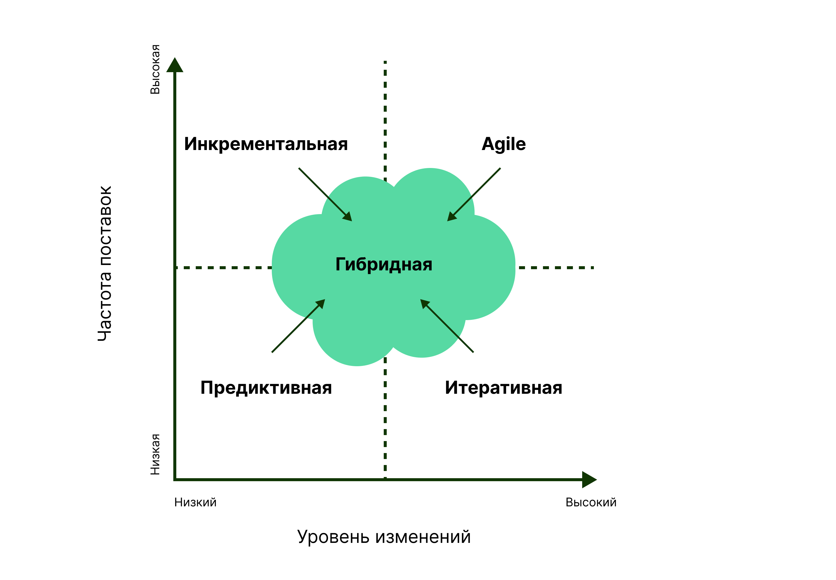
- Матрица моделей управления проектами.
Составлено по: Agile Practice Guide - What is Hybrid Agile anyway? [Электронный ресурс] // ProjectManagement.com. – Режим доступа: https://www.projectmanagement.com/blog-post/24274/agile-practice-guide---what-is-hybrid-agile-anyway-, свободный. Загл. с экрана. Дата обращения: 15.12.2022.
При использовании одного из примеров гибридной методологии (predictive-agile-agile-predictive) проект следует по привычной в водопадной модели иерархической структуре работ (ИСР) со скоростью и гибкостью, которая берется от Agile-подхода. Таким образом, верхнеуровневые задачи представлены с помощью каскадной модели, в то время как гибкий подход использован для разработки каждого компонента продукта. Сложные и объемные проекты хорошо подойдут для использования этой методологии.
Основными принципами такой методологии являются:
- Использование классического метода построения иерархической структуры работ менеджером проекта, который несет полную ответственность за него.
- SCRUM-мастер выполняет каждый Agile-спринт, поддерживая проектного менеджера.
- Важность непрерывной коммуникации внутри команды для постоянной отчетности о действиях и результатах работы, также анализ процесса выполнения задач проекта со стороны руководства.
Если говорить о ролях в команде при данном подходе, то здесь проектный менеджер выступает в роли владельца продукта и несет ответственность за проект в целом. Также он ответственен за «внешнее обличие» проекта: требования к продукту, обратная связь от заказчика, определение компонентов и иерархической структуры работ. Более того он сам создает команду проекта. Обязательным участником также является SCRUM-мастер (может назначаться разный человек на каждый компонент), который ответственен уже за «внутреннее наполнение» проекта: бэклоги, спринты и релизы. Помимо этого, каждый SCRUM-мастер может также собирать собственную команду исходя из продуктовый требований к компоненту, за который он ответственен. Таким образом, менеджер всего проекта и SCRUM-мастера делят прямую ответственность за разные сегменты проекта.
Ниже представлена схема такого рабочего процесса:
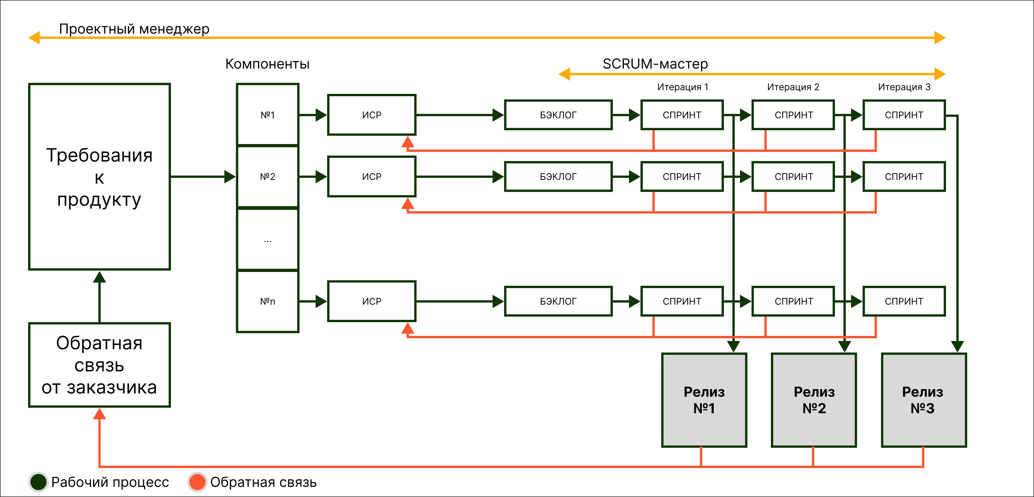
- Схема рабочего процесса при использовании гибридной методологии вида predictive-agile-agile-predictive.
Составлено по: Hybrid project management manifesto [Электронный ресурс] // Binfire. – Режим доступа: https://www.binfire.com/hybrid-project-management-manifesto/, свободный. Загл. с экрана. Дата обращения: 17.12.2022.
Основные составляющие данной схемы:
- Компоненты. Модули, из которых состоит продукт, которые получаются из требований к продукту.
- Путь развития и релиза каждого компонента. Они могут различаться по длине в зависимости от принадлежности к определенному компоненту.
- Бэклоги. Перечень задач для каждого компонента. Задачи для каждого спринта берутся из бэклога определенного компонента. Его могут изменять или добавлять новые задачи как проектный менеджер, так и SCRUM-мастера.
- Спринт. 2-4 недель усилия, в которое включены развитие, тестирование и релиз компонента. Спринты также различны для каждого компонента и могут идти в параллельности.
- Проектная команда. Состоит из увлеченных участников, которые на 100% посвящают себя этому проекту. Это не может быть кросс-проектная команда, она назначена только на этот проект. Каждый участник ежедневно отчитывается SCRUM-мастеру о результатах работы.
Таким образом, получается модель, которая позволяет использовать преимущества двух различных подходов. Agile обеспечивает быстрые итерации, частые релизы и постоянную обратную связь от заказчика. Водопадная модель проявляется в детальном планировании и обеспечение качества продукта на моменте начала проекта. Как смешивать данные методологии в дальнейшем, в ходе работы над проектом необходимо решать исходя из специфики проекта, потребностей команды и заинтересованных лиц28.
Использование гибридного подхода может помочь в виде постепенного перехода от использования предиктивной методологии к Agile-подходу. Если же компанию устраивает использование существующей методологии, то заимствование определенных черт из разных методологий на некоторых этапах развития проекта может повысить эффективность работы над проектом, если это сделать грамотно.
Как уже было обозначено необходимо правильно комбинировать различные методики, чтобы получить идеальную для конкретного проекта методологию. Можно выделить три большие группы переменных, которые необходимо принимать во внимание при адаптации методологии проекта. В каждую из этих групп входит свой список факторов28, :
- Связанные с продуктом:
  - соответствие международным или национальным стандартам;
  - тип продукта;
  - отраслевой рынок;
  - технология создания продукта;
  - срочность поставки продукта;
  - стабильность требований к продукту;
  - критичность безопасности продукта;
  - возможность инкрементальной поставки.
- Связанные с командой проекта:
- размер команды проекта;
- географическое расположение команды;
- организационное размещение;
- опыт команды проекта;
- доступ к клиенту.
- Связанные с организацией:
- культура организации;
- структура организации;
- устоявшиеся практики в организации.
Так, адаптированный подход проекта может принести следующие выгоды как проекту, так и компании в целом28:
- Повышение вовлеченности команды в работу проекта.
- Снижение потерь (исключение лишних действий и эффективное распределение ресурсов).
- Фокус на клиентоориентированность, так как потребности клиента являются одним из факторов, который влияет на адаптацию проекта.
- Увеличение инновационности и продуктивности команды и компании в целом, так как наработки можно будет использовать в дальнейшем.
- Дальнейшее усовершенствование методологии, принятой в организации, за счет экспериментов с адаптацией, после которых обнаружены наилучшие комбинации методик управления проектами.
- Повышение адаптируемости организации в долгосрочной перспективе.

Гипотезы для дальнейшего исследования
Обобщая вышеизложенную информацию, можно выдвинуть несколько гипотез, которые будут подтверждены или опровергнуты в дальнейшем исследовании. Ниже приведен список полученных гипотез:
- Выбранный для определенного проекта жизненный цикл всегда необходимо адаптировать под условия и требования конкретного проекта.
- В случае если выбор определенного жизненного цикла предопределен пожеланиями заказчика или организацией, в которой работает команда, у команды есть возможность адаптировать его под конкретный проект, используя элементы других жизненных циклов (гибридный подход) с целью достижения целей проекта.
- Чем больше изменчивость требований к продукту, тем вероятнее будут использоваться элементы Agile-подхода к управлению проектами.
- Чем больше состав команды, работающей над продуктом, тем больше элементов предиктивной модели управления проектами будет использоваться.
- Уровень опыта всех членов команды имеет влияние на выбор жизненного цикла проекта.
- Чем больше вовлеченность заказчика в проект, тем больше возможностей использовать Agile-подход в проекте.
- Для проектов по созданию стандартизированных продуктов характерно применение предиктивной модели жизненного цикла.
- При возможности инкрементной поставки продукта скорее всего будет использован инкрементный подход.
- Для минимизации рисков в высокорискованных проектах используется предиктивный жизненный цикл проекта.
- Для новых или высокотехнологичных продуктов характерно применение Agile-подхода к управлению проектом.
- Для продуктов, требующих быстрое появление на рынке, наименее вероятно использование предиктивной модели жизненного цикла проекта.

Выводы
Проанализировав все описанные выше методологии управления проектами можно их представить в сводной таблице.
- Сводная таблица подходов управления проектами.
Подход | Требования | Действия | Поставка | Цель
Предиктивный | Определены и зафиксированы | Выполняются один раз для всего проекта | Одна поставка | Управление стоимостью
Итеративный | Динамически меняются | Повторяются до тех пор, пока результат не будет правильным | Одна поставка | Правильность решения
Инкрементальный | Динамически меняются | Выполняются один раз для выделенного инкремента | Частые небольшие поставки | Скорость
Agile | Динамически меняются | Повторяются до тех пор, пока результат не будет правильным | Частые небольшие поставки | Создание ценности для заказчика посредством частых поставок и обратной связи
Источники:
- Жизненный цикл проекта: выбрать и не пожалеть [Электронный ресурс] // Wrike. – Режим доступа: https://www.wrike.com/ru/blog/jiznenniy-tsikl-proyecta-vibrat-i-ne-pojalet/, свободный. Загл. с экрана. Дата обращения: 15.02.2023.
- Практическое руководство по Agile. – Pennsylvania : Project Management Institute, 2019. – 150 с.
Подводя итоги, можно выделить особенности каждого подхода и способов его применения при управлении проектами:
- Предиктивный. Основан на четком следовании инструкциям и сборе полной документации о проекте. Данный подход больше всего подойдет для проектов, где четко можно определить объем работ и сформулировать техническое задание.
- Инкрементальный. Основан на разделении работы на определенные инкременты, которые впоследствии соединяются и получается итоговый продукт. Данный подход больше всего подойдет для проектов, где есть четкое понимание всех требований к продукту и необходимо быстро вывести на рынок базовую версию продукта.
- Итеративный. Основан на видение продукта и его постоянном улучшении в ходе работы над проектом. Данный подход больше всего подойдет для проектов, где можно проверять гипотезы и после получения обратной связи улучшать продукт.
- Agile. Основанная на отслеживании выполнения задач и прозрачности информации модель. Данный подход больше всего подойдет для проектов, где работает сплоченная команда и все заинтересованные лица активно участвуют в создании продукта.
Таким образом, были выделены ключевые условия, при которых проектный менеджер может применять ту или иную методологию для управления проектом.
Тем не менее комбинация различных элементов из разных методологий управления проектами может позволить компании эффективнее достичь целей проекта. Это может способствовать снижению издержек на производство продукта, четко структурировать работу над проектом, при этом давая свободу членам команды в непосредственной реализации своих задач. Важно правильно понимать какие элементы разных подходов совмещать и в каком объеме.
Так, проектный менеджер должен выбрать определенный подход к разработке, по которому он будет работать, затем адаптировать его к организации в соответствии с организационными изменениями, потом адаптировать к конкретному проекту исходя из различных факторов, в конце осуществлять постоянное совершенствование этого подхода для своего проекта. Только тогда проект будет выполнен эффективно: с минимальными затратами при достижении максимально возможного качества продукта. Тем не менее проектному менеджеру необходимо рассмотреть множество переменных, которые оказывают определенное влияние на выбор изначальной методологии. Основываясь на данной информации и были выделены гипотезы для дальнейшего исследования.

Глава 2. Адаптация жизненного цикла проекта

Эмпирическое исследование

Методология исследования
Для проведения эмпирического исследования были выбраны два способа получения первичных данных: глубинные интервью и онлайн-опрос.
В начале необходимо было провести глубинные интервью, чтобы улучшить понимание специфики проектов в сфере информационных технологий и узнать практический опыт применения различных моделей жизненных циклов при создании продуктов. Всего было проведено 3 глубинных интервью. Респондентами выступили проектные менеджеры из области информационных технологий, руководство для этих интервью можно найти в разделе Приложение 1. Интервью состоит из вопросов, касающихся примеров проектов, для которых были использованы те или иные модели управления проектами. Помимо этого, туда входят вопросы про факторы, влияющие на адаптацию конкретного жизненного цикла под нужды компании, продукта, заказчика. Также было выяснено насколько необходимо пересматривать/изменять жизненный цикл проекта, исходя из стадии, на которой находится проект.
Необходимо отметить, что люди, участвовавшие в глубинных интервью не проходили в дальнейшем опрос, так как информация, полученная в ходе интервью, была в дальнейшем использована как основа для вопросов онлайн-опроса.
После более детального обсуждения особенностей использования жизненных циклов проекта в ходе создания продукта в сфере информационных технологий и факторов, влияющих на необходимость и способы их адаптации к конкретному проекту, необходимо проверить их значимость с помощью количественного метода исследования – онлайн-опроса.
Опрос создан с помощью инструмента Google Forms и распространялся онлайн среди проектных и продуктовых менеджеров, разработчиков и тестировщиков. Его прошли 36 человек, с результатами можно ознакомиться в разделе Приложение 2.
Опрос состоял из 5 разделов. Первый был посвящен практическому опыту использования той или иной модели жизненного цикла проекта, а также влияющим факторам при выборе конкретного подхода. Второй раздел был посвящен важности адаптации выбранного подхода под конкретный проект и оценке значимости факторов для адаптации модели жизненного цикла в ходе выполнения проекта. Третий блок вопросов был посвящен важности адаптации модели на каждом этапе проекта и оценке значимости факторов. В четвертый раздел респонденты попадали, если говорили ранее о том, что адаптировать жизненный цикл под конкретный проект не надо. Соответственно он содержал в себе вопрос о том, почему именно. В пятом разделе была собрана общая информация о респондентах.

Результаты глубинного интервью
Ниже представлены самые главные тезисы, которые были обсуждены в ходе проведения глубинного интервью.
- Краткие ответы респондентов о выборе жизненного цикла для проекта.
Вопросы | Респондент 1 | Респондент 2 | Респондент 3
Какие жизненные циклы Вы использовали в различных проектах? | Чаще всего итеративный и Scrum. Довольно часто Waterfall. Иногда Kanban и Continuous development. | Преимущественно Waterfall, Agile, Scrum и Kanban. | Чаще всего итеративный и Scrum.
Какие жизненные циклы проектов, на Ва взгляд, используются чаще всего? | Чаще всего сейчас используется итерационный, добавляя новые фичи к продукту. | Agile-подход. | Agile-подход и итеративный цикл.
Какие преимущества у этого жизненного цикла? Почему именно он используется чаще всего? | Сразу можно писать код, позволяет изначально увидеть продукт, чтобы скорректировать требования, видение продукта. | Он позволяет быстро реагировать на изменения в требованиях и адаптироваться к изменениям на рынке в условиях быстро меняющейся бизнес-среды и высоких темпов развития технологий. | Agile-подход ориентирован на быстрое решение проблем и опережение изменений внешних условий.
Какие факторы влияют на выбор жизненного цикла проекта? | Факторы:  - индустрия (продуктовая или нескончаемый проект);  - специфика фирмы (предыстория, требования);  - масштаб продукта;  - мода на использование определенных подходов;  - привычки команды. | Факторы:  - изменчивость и четкость требований к проекту;  - риски проекта;  - команда проекта (размер и квалификация);  - сроки проекта;  - бюджет и доступность ресурсов. | Факторы:  - требования заказчика;  - тип проекта;  - доступные ресурсы;  - опыт команды;  - изменения внешней среды.
Кто определяет этот жизненный цикл? Как это происходит? | Очень часто цикл предопределен заказчиком или самой фирмой. | Команда проекта, в которую входят проектный менеджер, заказчик, исполнители и другие заинтересованные стороны. | Если жизненный цикл не предопределен, то его выбирает команда на основе опыта предыдущих проектов или анализа требований к текущему проекту.
Можно ли сказать, что модель выбранного жизненного цикла может разниться на каждой стадии проекта? Или как правило выбирается один подход на весь проект? Почему? | Изменение процессов в течение проекта возможно. В основном итерационная разработка с элементами Agile, как правило. Если цикл предопределен на верхнем уровне, то на этапе создания продукта можно делать подвижки и использовать элементы другого подхода. | Может изменяться, так как в ходе реализации проекта могут возникнуть новые вводные или изменения, связанные с бизнес-целями проекта, внешней средой и ошибками планирования. | Можно, потому что может понадобиться изменение всего проекта в ходе уже работы над ним, что приведет к пересмотру и обновлению плана проекта.
Почему важно каждый раз адаптироваться под конкретный проект? | Важно для достижения целей проекта. | Каждый проект уникален: нужно выбирать модель, которая наилучшим образом соответствует его потребностям, чтобы обеспечить его успех. | Так как у каждого проекта собственная цель, для достижения которой надо найти свой подход.
Происходит ли ускорение процессов работы над проектом при выборе наиболее эффективного жизненного цикла для конкретного проекта? Повышается ли качество продукта? | Зависит и от многих других факторов. Скорее всего жизненный цикл не сильно влияет ни на скорость работы, ни на качество. Просто по-другому организована работа. | Выбор наиболее эффективного жизненного цикла может привести к ускорению процессов работы над проектом, из-за оптимизации работы команды и правильного использования ресурсов. Однако повышение качества продукта не всегда является гарантированным. | Это может произойти, но это не гарантировано, так как существуют и другие факторы влияния. Тем не менее можно ускорить процесс работы над проектом и улучшить качество готового продукта, выбрав оптимальный жизненный цикл для конкретного проекта.
Как влияет опыт проектного менеджера на принятие решения о выборе жизненного цикла? Как это помогает? Или он исполнитель? | Проектный менеджер – исполнитель в большей мере. Скорее всего все предопределено фирмой или заказчиком. | Опытный проектный менеджер может предложить оптимальный жизненный цикл на основе своего опыта и знаний в области управления проектами и способен адаптировать его под конкретный проект и продукт. | Знания о различных жизненных циклах и опыт работы помогают принять правильное решение по адаптации выбранного жизненного цикла под конкретный проект.
Какие внешние факторы имеют значительный вес на выбор жизненного цикла? Насколько влияет заказчик на выбор жизненного цикла для проекта? | Заказчик очень влияет: государственная структура – предиктивная модель с четкими требованиями, международная компания – Agile-подход. | Заказчик может его определять. Также его готовность быть вовлеченным в работу над проектом играет роль. | Степень новизны проекта играет роль: новый продукт делается с помощью более гибких методологий. Заказчик имеет свое представление о продукте, поэтому его требования важны.
Насколько выбор жизненного цикла зависит от производимого продукта? Как происходит адаптация под конкретный продукт? На какие связанные с ним характеристики необходимо посмотреть? | Сильно зависит от конечности продукта, изменчивости требований к нему. Скорее всего используется итеративные или инкрементальные модели для корректировки требований в процессе работы над продуктом. | Зависит от рыночной отрасли и масштаба продукта, непрерывности его создания. | Для адаптации под конкретный продукт необходимо рассмотреть много факторов: сложность, объем данных, логика работы, требования к безопасности.
Таким образом можно сказать, что чаще всего на практике используются более адаптивные модели (Agile-подход и итеративный) жизненных циклов проектов, если говорить о работе бизнеса. Это можно объяснить тем, что их использование позволяет сделать некий прототип продукта, а не действовать умозрительно. Помимо этого, такие методы также позволяют получать больше обратной связи, по результатам которой быстрее и менее затратно вносятся правки в проект.
Также в ходе обсуждения интервьюируемые привели множество примеров из собственной практики работы над проектами, где рассказали о том, какие факторы и условия влияют непосредственно на выбор методологии управления проектом. Этот перечень далее будет оценен с помощью количественных данных.
Интересно было узнать, что, как правило, проектный менеджер является исполнителем, то есть жизненный цикл для конкретного проекта уже предопределен. Тем не менее в его силах адаптировать под конкретный проект для упрощения работы и более эффективного достижения целей проекта. То есть на более низком уровне он может использовать другие модели управления проектом, несмотря на то, что это будет находиться внутри уже установленного. Соответственно его знания и опыт важны, чтобы увидеть направление для адаптации жизненного цикла.
Все респонденты согласны с тем, что процесс адаптации жизненного цикла необходим для любого проекта. Причиной этого все называют – достижение целей проекта. Соответственно можно сделать вывод о том, что адаптация позволит успешно довести проект до конца.

Результаты опроса
Полный результат ответов на каждый вопрос онлайн-опроса можно найти в разделе Приложение 2.
Исходя из результатов опроса, можно сказать, что на практике в сфере информационных технологий чаще всего применяется Agile-подход управления проектами. Затем идет использование итеративного жизненного цикла. Скорее всего этот факт можно объяснить тем, что в основе Agile лежит следование определенным итерациям, соответственно данный цикл тоже достаточно часто используется в работе, особенно по сравнению с предиктивными и инкрементальными моделями. Можно предположить в соответствии также с проведенным до опроса глубинным интервью, что классический подход использования водопадной модели считается уже устаревшим и используется в основном тогда, когда выбор жизненного цикла предопределен и не зависит от выбора проектного менеджера. Тем не менее такое случается нередко. Если же говорить про инкрементальный цикл, то можно допустить, что этот цикл редко встречается в использовании, так как он преимущественно направлен на постоянное улучшение продукта и используется для «бесконечных» продуктов, где постоянно выпускают обновления готового продукта.
Это также можно подтвердить тем, что по итогу получился следующий рейтинг на основе результатов опроса (Рис. 9) частоты использования моделей жизненных циклов:
- предиктивный и итеративный;
- agile;
- инкрементальный.

- Расположите по частоте использования модели жизненных циклов проекта.
Респондентам было предложено оценить выявленные из интервью факторы, которые, по мнению экспертов, влияют на первоначальный выбор модели жизненного цикла. Так, топ факторов (Рис. 10), которые непосредственно оказывают влияние таков:
- уровень взаимодействия членов команды и мода на применение определенных жизненных циклов;
- привычки команды;
- индустрия.

- Оцените степень влияния следующих факторов на первоначальный выбор модели жизненного цикла проекта.
Уровень взаимодействия может говорить о способности команды самоорганизоваться, соответственно чем лучше настроена коммуникация внутри команды, тем проще ей использовать гибкие подходы управления проектами.
Преимущественно респонденты отмечали, что жизненный цикл претерпевал изменение в ходе выполнения проекта, что опять подчеркивает важность постоянного отслеживания хода проекта. Вовремя изменив или преобразовав выбранную изначально модель, можно оптимизировать работу над самим проектом и добиться исполнения его целей более эффективно. Тем не менее, если говорить про время принятия решения об изменении жизненного цикла проекта, то здесь голоса разделились поровну. Можно сказать, что в зависимости от конкретного проекта можно принимать решение об использовании разных циклов как на этапе планирования всего проекта, так и непосредственно в ходе его реализации.
Все респонденты согласились с тем, что очень важно адаптировать стандартный жизненный цикл под какой-либо проект.
Далее респондентам было предложено оценить степень влияния нескольких групп факторов на необходимость адаптации выбранной модели жизненного цикла проекта. Если мы говорим про продуктовую группу факторов (Рис. 11), то получается следующий список, где на первом месте находится показатель, имеющий большую степень влияния:
- технология создания продукта и стабильность требований к продукту;
- стандартизированность продукции и срочность поставки продукта;
- критичность безопасности продукта;
- отраслевой рынок;
- возможность инкрементальной поставки;
- тип продукта.

- Оцените степень влияния факторов, связанных с продуктом, на необходимость адаптации выбранной модели жизненного цикла проекта.
Если говорить про факторы, связанные с командой проекта (Рис. 12), то список таков:
- доступ к клиенту;
- размер команды проекта;
- опыт команды проекта;
- организационное размещение;
- географическое расположение команды.

- Оцените степень влияния факторов, связанных с командой проекта, на необходимость адаптации выбранной модели жизненного цикла проекта.
Если говорить про факторы, связанные с организацией (Рис. 13), то:
- организационная культура компании и устоявшиеся практики в организации;
- структура организации.

- Оцените степень влияния факторов, связанных с организацией, на необходимость адаптации выбранной модели жизненного цикла проекта.
То есть именно на данные факторы необходимо обращать внимание проектным менеджерам, чтобы принять решение об адаптации жизненного цикла проекта.
По итогу можно создать таблицу, которая будет помогать проектным менеджерам выбирать в сторону какого подхода управлением проекта адаптировать установленный жизненный цикл.
- Сводная таблица распределения веса оценки факторов для адаптации жизненного цикла проекта в целом.
Факторы | Вес | Предиктивный | Инкрементальный | Итеративный | Agile
Продуктовые факторы
Технология создания продукта | 13,4%
Стабильность требований к продукту | 13,4%
Стандартизированность продукции | 13,1%
Срочность поставки продукта | 13,1%
Критичность безопасности продукта | 12,7%
Отраслевой рынок | 12,4%
Возможность инкрементальной поставки | 11,7%
Тип продукта | 10,2%
Факторы, связанные с командой
Доступ к клиенту | 29,6%
Размер команды проекта | 20,1%
Опыт команды проекта | 19,4%
Организационное размещение | 15,8%
Географическое расположение команды | 15,1%
Факторы, связанные с организацией
Организационная культура компании | 34,5%
Устоявшиеся практики в организации | 34,5%
Структура организации | 31%
ИТОГО (max – 300%):
Чтобы использовать эту таблицу проектному менеджеру необходимо рассмотреть каждый фактор в отдельности и распределить его вес между 4 моделями. Затем просуммировать по столбцам и выбрать тот жизненный цикл, у которого больше баллов.
Например: рассмотрим на примере двух факторов – стабильность требований к продукту и срочность его поставки. Допустим, у нас продукт с довольно изменчивыми требованиями, то есть предполагается, что заказчик в ходе реализации проекта может давать правки и менять свои пожелания касательно конечного результата. Также предположим, что это продукт, который необходимо быстро выпустить на рынок. Далее проектный менеджер заполняет эту таблицу, основываясь на своем опыте: он может поставить целый вес одному подходу, а может его распределить между всеми.
- Пример заполнения таблицы.
Факторы | Вес | Предиктивный | Инкрементальный | Итеративный | Agile
Стабильность требований к продукту | 13,4% | 0 | 3,1% | 3,6% | 6,7%
Срочность поставки продукта | 13,1% | 2% | 3,7% | 3,7% | 3,7%
ИТОГО: |  | 2% | 6,8% | 7,3% | 10,4%
Таким образом, если бы мы рассматривали всего два фактора влияния, то по итогу наш проект мы осуществляли бы скорее по модели Agile.
Если же в итоговой строке получились одинаковые значения, то проектный менеджер, опираясь на собственный опыт и видение проекта, должен сам принять решение в сторону какого подхода адаптировать жизненный цикл проекта.
Помимо этого респондентам было предложено также составить рейтинг использования жизненного цикла для проекта при определенных условиях. Эти данные необходимы для подтверждения и/или опровержения гипотез, выдвинутых раннее. Рейтинг по каждой ситуации можно увидеть в разделе Приложение 2.
Заключительным вопросом основного раздела являлся вопрос о необходимости адаптации жизненного цикла не в целом, а на конкретной стадии проекта. Несмотря на то, что большинство говорят об отсутствии необходимости его пересмотра, все же распределение голосов близко к равномерному (44% против 56%). То есть такой же анализ факторов влияния, но разбитый по определенным этапам тоже можно назвать актуальным.
В проекте существуют 4 основные стадии: инициация проекта, планирование, исполнение и завершение. Таким образом, можно составить 4 схожих таблицы на основе ответов на вопросы из третьего раздела онлайн-опроса, в которых будет различаться вес влияния факторов.
- Сводная таблица распределение веса оценки факторов для адаптации жизненного цикла проекта на этапе инициации проекта.
Факторы | Вес | Предиктивный | Инкрементальный | Итеративный | Agile
Продуктовые факторы
Стандартизированность продукции | 7,2%
Тип продукта | 7,2%
Отраслевой рынок | 7,2%
Технология создания продукта | 5,5%
Срочность поставки продукта | 7,2%
Стабильность требований к продукту | 8%
Критичность безопасности продукта | 6,4%
Возможность инкрементальной поставки | 5,5%
Факторы, связанные с командой
Размер команды проекта | 5,5%
Географическое расположение команды | 3,6%
Организационное размещение | 3,6%
Опыт команды проекта | 6,4%
Доступ к клиенту | 7,2%
Факторы, связанные с организацией
Организационная культура компании | 5,5%
Структура организации | 6%
Устоявшиеся практики в организации | 8%
ИТОГО (max – 100%):
- Сводная таблица распределение веса оценки факторов для адаптации жизненного цикла проекта на этапе планирования проекта.
Факторы | Вес | Предиктивный | Инкрементальный | Итеративный | Agile
Продуктовые факторы
Стандартизированность продукции | 6,9%
Тип продукта | 7,8%
Отраслевой рынок | 6,2%
Технология создания продукта | 6,2%
Срочность поставки продукта | 6,9%
Стабильность требований к продукту | 6,9%
Критичность безопасности продукта | 6,2%
Возможность инкрементальной поставки | 5,4%
Факторы, связанные с командой
Размер команды проекта | 5,4%
Географическое расположение команды | 3,5%
Организационное размещение | 5,4%
Опыт команды проекта | 6,9%
Доступ к клиенту | 6,9%
Факторы, связанные с организацией
Организационная культура компании | 5,4%
Структура организации | 6,2%
Устоявшиеся практики в организации | 7,8%
ИТОГО (max – 100%):
- Сводная таблица распределение веса оценки факторов для адаптации жизненного цикла проекта на этапе исполнения.
Факторы | Вес | Предиктивный | Инкрементальный | Итеративный | Agile
Продуктовые факторы
Стандартизированность продукции
Тип продукта
Отраслевой рынок
Технология создания продукта
Срочность поставки продукта
Стабильность требований к продукту
Критичность безопасности продукта
Возможность инкрементальной поставки
Факторы, связанные с командой
Размер команды проекта
Географическое расположение команды
Организационное размещение
Опыт команды проекта
Доступ к клиенту
Факторы, связанные с организацией
Организационная культура компании
Структура организации
Устоявшиеся практики в организации
ИТОГО (max – 100%):
- Сводная таблица распределение веса оценки факторов для адаптации жизненного цикла проекта на этапе завершения.
Факторы | Вес | Предиктивный | Инкрементальный | Итеративный | Agile
Продуктовые факторы
Стандартизированность продукции | 7,1%
Тип продукта | 7,1%
Отраслевой рынок | 7,1%
Технология создания продукта | 7,1%
Срочность поставки продукта | 7,1%
Стабильность требований к продукту | 7,1%
Критичность безопасности продукта | 5,9%
Возможность инкрементальной поставки | 5,1%
Факторы, связанные с командой
Размер команды проекта | 5,4%
Географическое расположение команды | 3,5%
Организационное размещение | 6,3%
Опыт команды проекта | 5,4%
Доступ к клиенту | 6,3%
Факторы, связанные с организацией
Организационная культура компании | 5,4%
Структура организации | 6,3%
Устоявшиеся практики в организации | 7,8%
ИТОГО (max – 100%):
В завершении опроса была собрана общая информация о респондентах. Можно сказать, что это эксперты в своей области, так как можно отметить, что у них есть солидный опыт в разработке и управлении проектами. Большинство респондентов в проектах чаще всего исполняют роли проектного менеджера (41,7%) и разработчика (33,3%).

Результаты исследования
В заключение проведенного исследования, которое включало в себе проведение глубинного интервью и онлайн-опроса, можно вернуться к гипотезам, выдвинутым в начале.
Гипотеза 1 подтверждена. Как интервьюируемые, так и респонденты опроса – все сходятся во мнении, что выбранный для определенного проекта жизненный цикл всегда необходимо адаптировать под условия и требования конкретного проекта. Это позволит успешно достичь целей проекта.
Гипотеза 2 подтверждена. В ходе общения с респондентами было выяснено, что жизненный цикл чаще всего предопределен. Тем не менее проектные менеджеры могут использовать элементы других подходов на различных этапах проекта. Был приведен пример о том, что несмотря на установленную заказчиком водопадную модель управления проектом, можно организовать, например, сам процесс разработки, основываясь на итерациях.
Гипотеза 3 подтверждена: чем больше изменчивость требований к продукту, тем вероятнее будут использоваться элементы Agile-подхода к управлению проектами. И из-за того, что этот подход основан на сериях итераций, то следующей моделью, которую вероятнее всего использовали, была бы итеративная.
Гипотеза 4 отвергнута. Основываясь на результатах исследования, можно сказать, что размер команды имеет среднее влияние на выбор конкретного жизненного цикла, скорее всего определяющими факторами будут являться другие.
Гипотеза 5 частично подтверждена. Уровень опыта всех членов команды имеет влияние на выбор жизненного цикла проекта, однако основываясь на количественные данные, средневзвешенная оценка этого фактора не сильно высока. То есть опыт команды важен для работы над проектом, но не играет ключевой роли в принятии решения о выборе жизненного цикла проекта.
Гипотеза 6 подтверждена. Agile-подход основан на прозрачности информации и открытой коммуникации между заказчиком и командой, а также внутри команды.
Гипотеза 7 подтверждена. Из-за необходимости подстраивать под принятые стандарты продукт проще организовать работу над проектом с помощью предиктивной модели жизненного цикла, для которой характерны жесткие требования, собранные в начале проекта.
Гипотеза 8 подтверждена. При возможности инкрементной поставки продукта скорее всего будет использован инкрементный подход. Также интересно заметить, что с минимальным отрывом при такой ситуации во вторую очередь был бы выбран Agile-подход. Это можно объяснить тем, что он сочетает в себе элементы инкрементального и итеративного подходов.
Гипотеза 9 частично подтверждена. Для минимизации рисков в высокорискованных проектах чаще всего все-таки используется итеративный жизненный цикл проекта, чтобы по итогу операции можно было легко внести правки с минимальными потерями. Тем не менее предиктивная модель находится на втором месте в рейтинге с минимальным отрывом, что говорит о том, что жесткое планирование стоимости, сроков и ресурсов проекта все же помогает предвидеть и смягчить риски проекта.
Гипотеза 10 подтверждена. Для новых или высокотехнологичных продуктов характерно применение Agile-подхода к управлению проектом. Это можно объяснить тем, что это адаптивный подход, который позволяет вносить изменения в требования к продукту с наименьшими потерями, а также быстрее и проще подстраиваться под изменения в окружающей бизнес-среде.
Гипотеза 11 подтверждена. Для предиктивной модели характерна некая неповоротливость из-за необходимости жесткого планирования, соответственно ее использование для проектов по созданию продуктов, требующих быстрое появление на рынке, наименее вероятно, так как здесь важна скорость.

Управленческие рекомендации
По результатам целого исследования можно сказать, что процесс адаптации должен происходить всегда. Это было предположено на этапе теоретического рассмотрения информации по теме, а затем и подтверждено с помощью первичных данных. Таким образом, важно следовать алгоритму управления проектом, предложенному в начале: выбрать определенную модель жизненного цикла → адаптировать под организационные требования → адаптировать под определенный проект → совершенствовать методологию в ходе всего проекта для получения наилучших результатов.
Предложенный в работе инструмент (Таблица 3) позволит на этапе планирования определить жизненный цикл всего проекта. Для процесса адаптации под конкретный проект была предложена таблица, по итогу заполнения которой проектный менеджер сможет наглядно увидеть в сторону какого жизненного цикла изменять направление работы над проектом при управлении изменениями.
Если же проектный менеджер принимает решения об изменении цикла не только в целом, но и на каждой стадии проекта, то в этом ему могут помочь аналогичные предложенные таблицы (Таблица 5 – Таблица 8).
Во всех этих таблицах рассматриваются одни и те же факторы влияния (три группы факторов: продуктовые, связанные командой и связанные с организацией), полученные из теоретического материала и глубинного интервью, однако такое количество таблиц объясняется тем, что для каждого этапа проекта характерна разная значимость для каждого фактора.

Ограничения исследования
Данное исследование содержит в себе ограничения, которые влияют на восприятие данных и на использование их на практике.
Во-первых, специфика направления исследования – сфера информационных технологий. Стоит отметить, что проекты в этой области имеют свои уникальные характеристики, которые должны быть учтены при использовании получившихся рекомендаций на практике, особенно в других сферах работы, например, высокая инновационность и глобальность проектов.
Во-вторых, ограниченность выборки. Так как исследование находится в сфере управления информационно-технологическими проектами, то свое экспертное мнение давали люди именно из этой области, поэтому количество респондентов, участвовавших в глубинном интервью и прохождении опроса, малочисленно. Это также объясняется способом распространения онлайн-опроса – через личные контакты.

Выводы
В данной главе было проведено эмпирическое исследование, состоящее из двух частей – глубинного интервью и онлайн-опроса, которое позволило проанализировать выдвинутые раннее гипотезы. Восемь гипотез были подтверждены, две подтверждены частично, а одна отвергнута. Полностью или частично принятые гипотезы берут свои корни из характеристик известных методологий управления проектами. Как можно заметить, теоретический опыт был подтвержден на практике. Тем не менее одна гипотеза не подтвердилась, что наталкивает на мысль о том, что несмотря на расписанные в теории особенности конкретных проектов, на практике может применяться совершенно другой жизненный цикл проекта. Этот факт можно объяснить тем, что при реализации проекта факторы выбора определенной модели рассматриваются в связке, а не отдельно друг от друга.
Помимо этого, в завершении были также предложены управленческие рекомендации по использованию данного исследования на практике.

Заключение
В данной работе была рассмотрена тема метода адаптации жизненного цикла информационно-технологического проекта.
В первой главе были подробно рассмотрены с теоретической точки зрения самые известные методологии управления проектами. Для каждого из 4 видов подходов: предиктивный, инкрементальный, итеративный и Agile – были выделены их особенности, преимущества и недостатки в применении. Таким образом, были выявлены ключевые условия, при которых проектный менеджер может выбрать определенную методологию для текущего проекта.
Помимо этого, было обнаружено, что невозможно четко следовать одному жизненному циклу проекта. Для достижения целей проекта можно создавать различные комбинации целых циклов или их элементов в ходе реализации проекта. Это позволит адаптировать изначально выбранный подход под конкретный проект команды. В завершении был создан список гипотез, которые должны были подтвердиться или быть опровергнутыми далее.
Во второй главе работы было проведено эмпирическое исследование, состоящее из двух частей, целью которого являлось выявить определенные факторы, исходя из которых жизненный цикл проекта необходимо адаптировать.
Первая часть – глубинное интервью необходимо было для выявления этих факторов с помощью разговора с экспертами, работающими в области управления информационно-технологическими проектами.
Вторая часть – онлайн-опрос необходим для количественной оценки перечисленных экспертами факторов. Все это позволило сделать вывод о том, что на изначальный выбор модели жизненного цикла влияет огромное количество факторов. Тем не менее их можно распределить по значимости – от наиболее влиятельного до наименее. Это позволило создать инструмент для проектного менеджера, который может быть применен в начале проекта на стадии его планирования для выбора жизненного цикла проекта. Кроме того, жизненный цикл можно пересматривать при управлении изменениями. В ходе их планирования можно также использовать данный инструмент для выбора направления адаптации установленного жизненного цикла.
По результатам исследования гипотезы, обозначенные в конце первой главы работы, были преимущественно подтверждены. Однако в некоторых случаях исследование позволило взглянуть на утверждение с другой стороны. Помимо этого, основываясь на полученных результатах, были предложены управленческие рекомендации для применения результатов данного исследования на практике. Также были обозначены ограничения, которые содержатся в этом исследовании.

Список использованной литературы
- Быть Agile: как работает и кому подойдёт гибкое управление проектами [Электронный ресурс] // Яндекс.Облако. – Режим доступа: https://cloud.yandex.ru/blog/posts/2022/10/agile-and-project-management, свободный. Загл. с экрана. Дата обращения: 10.02.2023.
- Жизненный цикл проекта: выбрать и не пожалеть [Электронный ресурс] // Wrike. – Режим доступа: https://www.wrike.com/ru/blog/jiznenniy-tsikl-proyecta-vibrat-i-ne-pojalet/, свободный. Загл. с экрана. Дата обращения: 15.02.2023.
- Методологии управления проектами [Электронный ресурс] // Яндекс Практикум. – Режим доступа: https://practicum.yandex.ru/blog/metodologii-upravleniya-proektami/, свободный. Загл. с экрана. Дата обращения: 10.01.2023.
- Методологии управления проектами: 12 популярных подходов [Электронный ресурс] // Asana. – Режим доступа: https://asana.com/ru/resources/project-management-methodologies, свободный. Загл. с экрана. Дата обращения: 10.01.2023.
- Методология разработки Waterfall: что это, как работает и чем отличается от Agile [Электронный ресурс] // Skillbox. – Режим доступа: https://skillbox.ru/media/management/waterfall/, свободный. Загл. с экрана. Дата обращения: 20.01.2023.
- Понятие итеративных процессов (с примерами) [Электронный ресурс] // Asana. – Режим доступа: https://asana.com/ru/resources/iterative-process, свободный. Загл. с экрана. Дата обращения: 30.01.2023.
- Практическое руководство по Agile. – Pennsylvania : Project Management Institute, 2019. – 150 с.
- Руководство к своду знаний по управлению проектом (Руководство PMBOK) – Седьмое издание и Стандарт управления проектом. – Pennsylvania : Project Management Institute, 2021. – 374 с.
- Топ методологий управления проектами: от требовательной Waterfall до правительственной Prince2 [Электронный ресурс] // GanttPRO. – Режим доступа: https://blog.ganttpro.com/ru/top-metodologiy-upravleniya-proektami/, свободный. Загл. с экрана. Дата обращения: 10.01.2023.
- Управление проектами по гибкой методологии Agile [Электронный ресурс] // Atlassian. – Режим доступа: https://www.atlassian.com/ru/agile/project-management, свободный. Загл. с экрана. Дата обращения: 10.02.2023.
- Что такое Kanban? [Электронный ресурс] // Atlassian. – Режим доступа: https://www.atlassian.com/ru/agile/kanban, свободный. Загл. с экрана. Дата обращения: 20.02.2023.
- Что такое Kanban-доска? [Электронный ресурс] // Atlassian. – Режим доступа: https://www.atlassian.com/ru/agile/kanban/boards, свободный. Загл. с экрана. Дата обращения: 20.02.2023.
- Что такое экстремальное программирование? [Электронный ресурс] // Synergy. – Режим доступа: https://synergy.ru/akademiya/programming/chto_takoe_ekstremalnoe_programmirovanie#h_caption_4, свободный. Загл. с экрана. Дата обращения: 25.02.2023.
- Экстремальное программирование (XP) не для слабонервных [Электронный ресурс] // worksection. – Режим доступа: https://worksection.com/blog/extreme-programming.html, свободный. Загл. с экрана. Дата обращения: 25.02.2023.
- Экстремальное программирование или управление: как не путаться в терминах [Электронный ресурс] // Skillbox. – Режим доступа: https://skillbox.ru/media/management/ekstremalnoe_programmirovanie_ili_upravlenie/, свободный. Загл. с экрана. Дата обращения: 25.02.2023.
- Энциклопедия гибридных методов управления проектами [Электронный ресурс] // ProКачество. – Режим доступа: https://kachestvo.pro/kachestvo-upravleniya/proektnoe-upravlenie/entsiklopediya-gibridnykh-metodov-upravleniya, свободный. Загл. с экрана. Дата обращения: 05.03.2023.
- A complete guide to the Waterfall methodology in 2023 [Электронный ресурс] // monday.com. – Режим доступа: https://monday.com/blog/project-management/waterfall-methodology/, свободный. Загл. с экрана. Дата обращения: 20.01.2023.
- Agile [Электронный ресурс] // SkillFactory.Блог. – Режим доступа: https://blog.skillfactory.ru/glossary/agile/, свободный. Загл. с экрана. Дата обращения: 10.03.2023.
- Agile Practice Guide - What is Hybrid Agile anyway? [Электронный ресурс] // ProjectManagement.com. – Режим доступа: https://www.projectmanagement.com/blog-post/24274/agile-practice-guide---what-is-hybrid-agile-anyway-, свободный. Загл. с экрана. Дата обращения: 15.12.2022.
- Agile-руководство по Scrum-совещаниям [Электронный ресурс] // Atlassian. – Режим доступа: https://www.atlassian.com/ru/agile/scrum/ceremonies, свободный. Загл. с экрана. Дата обращения: 10.02.2023.
- Appendix of PMI 2020 signposts report // PMI signposts report. 2020.
- Extreme Programming – Экстремальное программирование [Электронный ресурс] // Informicus. – Режим доступа: https://www.informicus.ru/items-xp.html, свободный. Загл. с экрана. Дата обращения: 25.02.2023.
- Guide to Scrum Sprints [Электронный ресурс] // Wrike. – Режим доступа: https://www.wrike.com/scrum-guide/scrum-sprints/, свободный. Загл. с экрана. Дата обращения: 10.02.2023.
- Hybrid project management manifesto [Электронный ресурс] // Binfire. – Режим доступа: https://www.binfire.com/hybrid-project-management-manifesto/, свободный. Загл. с экрана. Дата обращения: 17.12.2022.
- Hybrid: A new project management approach [Электронный ресурс] // CIO. – Режим доступа: https://www.cio.com/article/230639/hybrid-a-new-project-management-approach.html, свободный. Загл. с экрана. Дата обращения: 10.12.2022.
- Incremental Model [Электронный ресурс] // EDUCBA. – Режим доступа https://www.educba.com/incremental-model/, свободный. Загл. с экрана. Дата обращения: 25.01.2023.
- Incremental Model in SDLC: Use, Advantage & Disadvantage [Электронный ресурс] // Guru99. – Режим доступа https://www.guru99.com/what-is-incremental-model-in-sdlc-advantages-disadvantages.html, свободный. Загл. с экрана. Дата обращения: 25.01.2023.
- Iterative And Incremental Development [Электронный ресурс] // Nimblework. – Режим доступа: https://www.nimblework.com/agile/iterative-and-incremental-development/, свободный. Загл. с экрана. Дата обращения: 25.01.2023.
- Iterative project management process, tips, and templates [Электронный ресурс] // Coda. – Режим доступа: https://coda.io/@laila-robinson/iterative-project-management, свободный. Загл. с экрана. Дата обращения: 30.01.2023.
- The Iterative Process: Origins, Methodology, Examples, Advantages [Электронный ресурс] // Professional Leadership Institute. – Режим доступа: https://professionalleadershipinstitute.com/resources/iterative-process/, свободный. Загл. с экрана. Дата обращения: 30.01.2023.
- Top 5 extreme programming (XP) tools every team should use [Электронный ресурс] // Pythian. – Режим доступа: https://blog.pythian.com/top-5-extreme-programming-xp-tools-every-team-should-use/, свободный. Загл. с экрана. Дата обращения: 25.02.2023.
- Waterfall Model [Электронный ресурс] // ProjectManager. – Режим доступа: https://www.projectmanager.com/guides/waterfall-methodology, свободный. Загл. с экрана. Дата обращения: 20.01.2023.
- What is Incremental model – advantages, disadvantages and when to use it? [Электронный ресурс] // TRY QA. – Режим доступа: https://tryqa.com/what-is-incremental-model-advantages-disadvantages-and-when-to-use-it/, свободный. Загл. с экрана. Дата обращения: 25.01.2023.
- What is Scrum? [Электронный ресурс] // Scrum.org. – Режим доступа: https://www.scrum.org/learning-series/what-is-scrum, свободный. Загл. с экрана. Дата обращения: 10.02.2023.
- What Is Waterfall Methodology? Here’s How It Can Help Your Project Management Strategy [Электронный ресурс] // Forbes Advisor. – Режим доступа: https://www.forbes.com/advisor/business/what-is-waterfall-methodology/, свободный. Загл. с экрана. Дата обращения: 20.01.2023.

Приложение 1. Глубинное интервью
- Гайд для глубинного интервью.
Вопросы
Какие жизненные циклы Вы использовали в различных проектах?
Какие жизненные циклы проектов, на Ва взгляд, используются чаще всего? Почему?
Какие преимущества у этого жизненного цикла? Почему именно он используется чаще всего?
Какие факторы влияют на выбор жизненного цикла проекта?
Кто определяет этот жизненный цикл? Как это происходит?
Можно ли сказать, что модель выбранного жизненного цикла может разниться на каждой стадии проекта? Или как правило выбирается один подход на весь проект? Почему?
Почему важно каждый раз адаптироваться под конкретный проект?
Происходит ли ускорение процессов работы над проектом при выборе наиболее эффективного жизненного цикла для конкретного проекта? Повышается ли качество продукта?
Как влияет опыт проектного менеджера на принятие решения о выборе жизненного цикла? Как это помогает? Или он исполнитель?
Какие внешние факторы имеют значительный вес на выбор жизненного цикла? Насколько влияет заказчик на выбор жизненного цикла для проекта?
Насколько выбор жизненного цикла зависит от производимого продукта? Как происходит адаптация под конкретный продукт? На какие связанные с ним характеристики необходимо посмотреть?

Приложение 2. Онлайн-опрос
Результаты первого раздела

- Какой жизненный цикл Вы используете в своей работе чаще всего?

- Какой жизненный цикл Вы использовали в своей работе чаще всего за последний год?

- Расположите по частоте использования модели жизненных циклов проекта*.
Стоит обратить внимание, что в данном вопросе 1 является самым часто используемым жизненным циклом, то есть чем ниже средневзвешенная оценка, тем чаще подход выбирался. Таким образом, рейтинг частоты использования моделей жизненных циклов респондентами получился следующим:
- предиктивный и итеративный;
- agile;
- инкрементальный.

- Оцените степень влияния следующих факторов на первоначальный выбор модели жизненного цикла проекта**.
На Ваш взгляд, какие еще факторы являются определяющими при выборе модели жизненного цикла проекта?
Цель проекта, динамика изменения приоритетов и появления новых требований, рынок поставки решения, специфика заказчика, организационная структура заказчика.

- Приходилось ли Вам принимать решение об изменении жизненного цикла проекта в ходе его выполнения?

- Как часто Вам приходилось принимать решение об изменении жизненного цикла проекта в ходе его выполнения?

- Если Вы используете несколько жизненных циклов в течение всего проекта, то на каком этапе проекта принимается решение об этом?

- Считаете ли Вы важным адаптировать стандартный жизненный цикл под конкретный проект?
Респонденты, ответившие на данный вопрос «Да» переходили ко второму разделу опроса. Респонденты, ответившие «Нет» переходили к четвертому разделу опроса.
Результаты второго раздела

- Оцените степень влияния факторов, связанных с продуктом, на необходимость адаптации выбранной модели жизненного цикла проекта**.

- Проранжируйте модели жизненных циклов, если продукт должен соответствовать принятым стандартам*.
Стоит обратить внимание, что в данном вопросе оценка 1 является наивысшей, то есть чем ниже средневзвешенная оценка. Таким образом, рейтинг моделей жизненных циклов в данной ситуации получился следующим:
- предиктивный;
- итеративный;
- инкрементальный;
- agile.

- Проранжируйте модели жизненных циклов, если продукт является высокотехнологичным или новым на рынке*.
Стоит обратить внимание, что в данном вопросе оценка 1 является наивысшей, то есть чем ниже средневзвешенная оценка. Таким образом, рейтинг моделей жизненных циклов в данной ситуации получился следующим:
- agile;
- итеративный;
- инкрементальный;
- предиктивный.

- Проранжируйте модели жизненных циклов, если продукт необходимо как можно быстрее вывести на рынок*.
Стоит обратить внимание, что в данном вопросе оценка 1 является наивысшей, то есть чем ниже средневзвешенная оценка. Таким образом, рейтинг моделей жизненных циклов в данной ситуации получился следующим:
- agile;
- итеративный и инкрементальный;
- предиктивный.

- Проранжируйте модели жизненных циклов, если продуктовые требования очень изменчивые*.
Стоит обратить внимание, что в данном вопросе оценка 1 является наивысшей, то есть чем ниже средневзвешенная оценка. Таким образом, рейтинг моделей жизненных циклов в данной ситуации получился следующим:
- agile;
- итеративный;
- инкрементальный;
- предиктивный.

- Проранжируйте модели жизненных циклов, если продукт возможно будет поставлять инкрементально*.
Стоит обратить внимание, что в данном вопросе оценка 1 является наивысшей, то есть чем ниже средневзвешенная оценка. Таким образом, рейтинг моделей жизненных циклов в данной ситуации получился следующим:
- инкрементальный;
- agile;
- итеративный;
- предиктивный.

- Оцените степень влияния факторов, связанных с командой проекта, на необходимость адаптации выбранной модели жизненного цикла проекта**.

- Проранжируйте модели жизненных циклов, если команда проекта очень многочисленна*.
Стоит обратить внимание, что в данном вопросе оценка 1 является наивысшей, то есть чем ниже средневзвешенная оценка. Таким образом, рейтинг моделей жизненных циклов в данной ситуации получился следующим:
- agile;
- итеративный;
- инкрементальный;
- предиктивный.

- Проранжируйте модели жизненных циклов, если команда проекта географически разбросана*.
Стоит обратить внимание, что в данном вопросе оценка 1 является наивысшей, то есть чем ниже средневзвешенная оценка. Таким образом, рейтинг моделей жизненных циклов в данной ситуации получился следующим:
- agile;
- итеративный;
- инкрементальный;
- предиктивный.

- Проранжируйте модели жизненных циклов, если команда проекта имеет малый опыт реализации проектов*.
Стоит обратить внимание, что в данном вопросе оценка 1 является наивысшей, то есть чем ниже средневзвешенная оценка. Таким образом, рейтинг моделей жизненных циклов в данной ситуации получился следующим:
- предиктивный и инкрементальный;
- итеративный;
- agile.

- Проранжируйте модели жизненных циклов, если команда проекта имеет прямой контакт к заказчику и может часто вовлекать его в работу над продуктом*.
Стоит обратить внимание, что в данном вопросе оценка 1 является наивысшей, то есть чем ниже средневзвешенная оценка. Таким образом, рейтинг моделей жизненных циклов в данной ситуации получился следующим:
- agile;
- итеративный;
- инкрементальный;
- предиктивный.

- Оцените степень влияния факторов, связанных с организацией, на необходимость адаптации выбранной модели жизненного цикла проекта**.

- Проранжируйте модели жизненных циклов, если цель команды – минимизировать риски для высокорискованного проекта*.
Стоит обратить внимание, что в данном вопросе оценка 1 является наивысшей, то есть чем ниже средневзвешенная оценка. Таким образом, рейтинг моделей жизненных циклов в данной ситуации получился следующим:
- итеративный;
- предиктивный;
- инкрементальный;
- agile.

- Считаете ли Вы необходимым пересматривать и возможно изменять жизненный цикл проекта на каждой стадии проекта?
Респонденты, ответившие на данный вопрос «Да» переходили к третьему разделу опроса. Респонденты, ответившие «Нет» переходили к пятому разделу опроса.
Результаты третьего раздела

- Оцените степень влияния факторов на этапе инициации проекта на необходимость адаптации выбранной модели жизненного цикла проекта**.

- Оцените степень влияния факторов на этапе планирования проекта на необходимость адаптации выбранной модели жизненного цикла проекта**.

- Оцените степень влияния факторов на этапе исполнения проекта на необходимость адаптации выбранной модели жизненного цикла проекта**.

- Оцените степень влияния факторов на этапе контроля и мониторинга проекта на необходимость адаптации выбранной модели жизненного цикла проекта**.

- Оцените степень влияния факторов на этапе завершения проекта на необходимость адаптации выбранной модели жизненного цикла проекта**.
Результаты четвертого раздела
Почему Вы считаете, что не надо адаптировать жизненный цикл под конкретный проект?
Ответов на данный вопрос не получено, так как к этому разделу респонденты переходили только в случае, если выбирали, что адаптировать жизненный цикл к конкретному проекту неважно.
Результаты пятого раздела

- Укажите Ваш пол.

- Сколько лет Вы занимаетесь разработкой?

- Каков Ваш опыт в управлении проектами?

- Какую роль Вы исполняете в ходе ведения проекта чаще всего?

Методологии управления проектами: 12 популярных подходов [Электронный ресурс] // Asana. – Режим доступа: https://asana.com/ru/resources/project-management-methodologies, свободный. Загл. с экрана. Дата обращения: 10.01.2023.
Топ методологий управления проектами: от требовательной Waterfall до правительственной Prince2 [Электронный ресурс] // GanttPRO. – Режим доступа: https://blog.ganttpro.com/ru/top-metodologiy-upravleniya-proektami/, свободный. Загл. с экрана. Дата обращения: 10.01.2023.
Методологии управления проектами [Электронный ресурс] // Яндекс Практикум. – Режим доступа: https://practicum.yandex.ru/blog/metodologii-upravleniya-proektami/, свободный. Загл. с экрана. Дата обращения: 10.01.2023.
What Is Waterfall Methodology? Here’s How It Can Help Your Project Management Strategy [Электронный ресурс] // Forbes Advisor. – Режим доступа: https://www.forbes.com/advisor/business/what-is-waterfall-methodology/, свободный. Загл. с экрана. Дата обращения: 20.01.2023.
Waterfall Model [Электронный ресурс] // ProjectManager. – Режим доступа: https://www.projectmanager.com/guides/waterfall-methodology, свободный. Загл. с экрана. Дата обращения: 20.01.2023.
Методология разработки Waterfall: что это, как работает и чем отличается от Agile [Электронный ресурс] // Skillbox. – Режим доступа: https://skillbox.ru/media/management/waterfall/, свободный. Загл. с экрана. Дата обращения: 20.01.2023.
A complete guide to the Waterfall methodology in 2023 [Электронный ресурс] // monday.com. – Режим доступа: https://monday.com/blog/project-management/waterfall-methodology/, свободный. Загл. с экрана. Дата обращения: 20.01.2023.
Appendix of PMI 2020 signposts report // PMI signposts report. 2020.
Incremental Model in SDLC: Use, Advantage & Disadvantage [Электронный ресурс] // Guru99. – Режим доступа: https://www.guru99.com/what-is-incremental-model-in-sdlc-advantages-disadvantages.html, свободный. Загл. с экрана. Дата обращения: 25.01.2023.
Incremental Model [Электронный ресурс] // EDUCBA. – Режим доступа: https://www.educba.com/incremental-model/, свободный. Загл. с экрана. Дата обращения: 25.01.2023.
What is Incremental model – advantages, disadvantages and when to use it? [Электронный ресурс] // TRY QA. – Режим доступа: https://tryqa.com/what-is-incremental-model-advantages-disadvantages-and-when-to-use-it/, свободный. Загл. с экрана. Дата обращения: 25.01.2023.
Iterative And Incremental Development [Электронный ресурс] // Nimblework. – Режим доступа: https://www.nimblework.com/agile/iterative-and-incremental-development/, свободный. Загл. с экрана. Дата обращения: 25.01.2023.
The Iterative Process: Origins, Methodology, Examples, Advantages [Электронный ресурс] // Professional Leadership Institute. – Режим доступа: https://professionalleadershipinstitute.com/resources/iterative-process/, свободный. Загл. с экрана. Дата обращения: 30.01.2023.
Понятие итеративных процессов (с примерами) [Электронный ресурс] // Asana. – Режим доступа: https://asana.com/ru/resources/iterative-process, свободный. Загл. с экрана. Дата обращения: 30.01.2023.
Iterative project management process, tips, and templates [Электронный ресурс] // Coda. – Режим доступа: https://coda.io/@laila-robinson/iterative-project-management, свободный. Загл. с экрана. Дата обращения: 30.01.2023.
Быть Agile: как работает и кому подойдёт гибкое управление проектами [Электронный ресурс] // Яндекс.Облако. – Режим доступа: https://cloud.yandex.ru/blog/posts/2022/10/agile-and-project-management, свободный. Загл. с экрана. Дата обращения: 10.02.2023.
Управление проектами по гибкой методологии Agile [Электронный ресурс] // Atlassian. – Режим доступа: https://www.atlassian.com/ru/agile/project-management, свободный. Загл. с экрана. Дата обращения: 10.02.2023.
Agile [Электронный ресурс] // SkillFactory.Блог. – Режим доступа: https://blog.skillfactory.ru/glossary/agile/, свободный. Загл. с экрана. Дата обращения: 10.03.2023.
Agile-руководство по Scrum-совещаниям [Электронный ресурс] // Atlassian. – Режим доступа: https://www.atlassian.com/ru/agile/scrum/ceremonies, свободный. Загл. с экрана. Дата обращения: 10.02.2023.
Guide to Scrum Sprints [Электронный ресурс] // Wrike. – Режим доступа: https://www.wrike.com/scrum-guide/scrum-sprints/, свободный. Загл. с экрана. Дата обращения: 10.02.2023.
Что такое Kanban? [Электронный ресурс] // Atlassian. – Режим доступа: https://www.atlassian.com/ru/agile/kanban, свободный. Загл. с экрана. Дата обращения: 20.02.2023.
Что такое Kanban-доска? [Электронный ресурс] // Atlassian. – Режим доступа: https://www.atlassian.com/ru/agile/kanban/boards, свободный. Загл. с экрана. Дата обращения: 20.02.2023.
Экстремальное программирование (XP) не для слабонервных [Электронный ресурс] // worksection. – Режим доступа: https://worksection.com/blog/extreme-programming.html, свободный. Загл. с экрана. Дата обращения: 25.02.2023.
Экстремальное программирование или управление: как не путаться в терминах [Электронный ресурс] // Skillbox. – Режим доступа: https://skillbox.ru/media/management/ekstremalnoe_programmirovanie_ili_upravlenie/, свободный. Загл. с экрана. Дата обращения: 25.02.2023.
Top 5 extreme programming (XP) tools every team should use [Электронный ресурс] // Pythian. – Режим доступа: https://blog.pythian.com/top-5-extreme-programming-xp-tools-every-team-should-use/, свободный. Загл. с экрана. Дата обращения: 25.02.2023.
Extreme Programming – Экстремальное программирование [Электронный ресурс] // Informicus. – Режим доступа: https://www.informicus.ru/items-xp.html, свободный. Загл. с экрана. Дата обращения: 25.02.2023.
Что такое экстремальное программирование? [Электронный ресурс] // Synergy. – Режим доступа: https://synergy.ru/akademiya/programming/chto_takoe_ekstremalnoe_programmirovanie#h_caption_4, свободный. Загл. с экрана. Дата обращения: 25.02.2023.
Руководство к своду знаний по управлению проектом (Руководство PMBOK) – Седьмое издание и Стандарт управления проектом. – Pennsylvania : Project Management Institute, 2021. – 374 с.
Hybrid: A new project management approach [Электронный ресурс] // CIO. – Режим доступа: https://www.cio.com/article/230639/hybrid-a-new-project-management-approach.html, свободный. Загл. с экрана. Дата обращения: 10.12.2022.
Энциклопедия гибридных методов управления проектами [Электронный ресурс] // ProКачество. – Режим доступа: https://kachestvo.pro/kachestvo-upravleniya/proektnoe-upravlenie/entsiklopediya-gibridnykh-metodov-upravleniya, свободный. Загл. с экрана. Дата обращения: 05.03.2023.
Hybrid project management manifesto [Электронный ресурс] // Binfire. – Режим доступа: https://www.binfire.com/hybrid-project-management-manifesto/, свободный. Загл. с экрана. Дата обращения: 17.12.2022.
Agile Practice Guide - What is Hybrid Agile anyway? [Электронный ресурс] // ProjectManagement.com. – Режим доступа: https://www.projectmanagement.com/blog-post/24274/agile-practice-guide---what-is-hybrid-agile-anyway-, свободный. Загл. с экрана. Дата обращения: 15.12.2022.
Практическое руководство по Agile. – Pennsylvania : Project Management Institute, 2019. – 150 с.
* Прим. В данной диаграмме отражены взвешенные оценки каждого элемента. Оценки рассчитывались по формуле: $\sum_{1 ≤i ≤5}{\frac{i*x}{N}}$, где i – обозначенное участником опроса место цикла в рейтинге (от 1 до 4, где 1 – самая высокая позиция, а 5 – самая низкая), x – количество респондентов, поставивших данную оценку, N – общее количество респондентов.
** Прим. В данной диаграмме отражены взвешенные оценки каждого элемента. Оценки рассчитывались по формуле: $\sum_{1 ≤i ≤5}{\frac{i*x}{N}}$, где i – данная участником опроса оценка влияния фактора (от 1 до 5, где 1 – малая степень влияния, а 5 – критически важный для учитывания фактор), x – количество респондентов, поставивших данную оценку, N – общее количество респондентов.
** Прим. В данной диаграмме отражены взвешенные оценки каждого элемента. Оценки рассчитывались по формуле: $\sum_{1 ≤i ≤5}{\frac{i*x}{N}}$, где i – данная участником опроса оценка влияния фактора (от 1 до 5, где 1 – малая степень влияния, а 5 – критически важный для учитывания фактор), x – количество респондентов, поставивших данную оценку, N – общее количество респондентов.
** Прим. В данной диаграмме отражены взвешенные оценки каждого элемента. Оценки рассчитывались по формуле: $\sum_{1 ≤i ≤5}{\frac{i*x}{N}}$, где i – данная участником опроса оценка влияния фактора (от 1 до 5, где 1 – малая степень влияния, а 5 – критически важный для учитывания фактор), x – количество респондентов, поставивших данную оценку, N – общее количество респондентов.
** Прим. В данной диаграмме отражены взвешенные оценки каждого элемента. Оценки рассчитывались по формуле: $\sum_{1 ≤i ≤5}{\frac{i*x}{N}}$, где i – данная участником опроса оценка влияния фактора (от 1 до 5, где 1 – малая степень влияния, а 5 – критически важный для учитывания фактор), x – количество респондентов, поставивших данную оценку, N – общее количество респондентов.
** Прим. В данной диаграмме отражены взвешенные оценки каждого элемента. Оценки рассчитывались по формуле: $\sum_{1 ≤i ≤5}{\frac{i*x}{N}}$, где i – данная участником опроса оценка влияния фактора (от 1 до 5, где 1 – малая степень влияния, а 5 – критически важный для учитывания фактор), x – количество респондентов, поставивших данную оценку, N – общее количество респондентов.
** Прим. В данной диаграмме отражены взвешенные оценки каждого элемента. Оценки рассчитывались по формуле: $\sum_{1 ≤i ≤5}{\frac{i*x}{N}}$, где i – данная участником опроса оценка влияния фактора (от 1 до 5, где 1 – малая степень влияния, а 5 – критически важный для учитывания фактор), x – количество респондентов, поставивших данную оценку, N – общее количество респондентов.
** Прим. В данной диаграмме отражены взвешенные оценки каждого элемента. Оценки рассчитывались по формуле: $\sum_{1 ≤i ≤5}{\frac{i*x}{N}}$, где i – данная участником опроса оценка влияния фактора (от 1 до 5, где 1 – малая степень влияния, а 5 – критически важный для учитывания фактор), x – количество респондентов, поставивших данную оценку, N – общее количество респондентов.
** Прим. В данной диаграмме отражены взвешенные оценки каждого элемента. Оценки рассчитывались по формуле: $\sum_{1 ≤i ≤5}{\frac{i*x}{N}}$, где i – данная участником опроса оценка влияния фактора (от 1 до 5, где 1 – малая степень влияния, а 5 – критически важный для учитывания фактор), x – количество респондентов, поставивших данную оценку, N – общее количество респондентов.
** Прим. В данной диаграмме отражены взвешенные оценки каждого элемента. Оценки рассчитывались по формуле: $\sum_{1 ≤i ≤5}{\frac{i*x}{N}}$, где i – данная участником опроса оценка влияния фактора (от 1 до 5, где 1 – малая степень влияния, а 5 – критически важный для учитывания фактор), x – количество респондентов, поставивших данную оценку, N – общее количество респондентов.

